**Diseño y desarrollo de una unidad de control para el Robot Educativo SCORBOT ER 9 Pro basada en sistemas de procesamiento de bajo costo**

Contenido

INTRODUCCIÓN 4

1. MORFOLOGÍA DEL BRAZO ROBÓTICO SCORBOT ER 9 PRO 7

2. PRINCIPIOS TEÓRICOS: CINEMÁTICA DIRECTA E INVERSA, DINÁMICA 12

3. DISEÑO DEL HARDWARE: LABVIEW, RASPBERRY, I2C, ARDUINO NANO 27

4. DISEÑO DEL SOFTWARE (SIMULACIÓN). INTRODUCCIÓN A ROS, MATLAB. 39

5. INTEGRACIÓN AL BRAZO ROBÓTICO 69

6. CONCLUSIONES 70

7. RECOMENDACIONES 71

8. BIBLIOGRAFÍA 72

Ilustraciones

Ilustración 1. Scorbot ER-9 (Intelitek) 8

Ilustración 2. Presentación, esquemas y componentes del Scorbot ER 9Pro. a) Función original como robot manipulador. b) Articulaciones del robot. c) Eslabones del robot. Fuente [2] 10

Ilustración 3. Sistema de actuadores de movimiento del robot. a) Esquema y componentes del sistema. b) Posición de motores para cada articulación del robot. Fuente [2]. 11

Ilustración 4. Volumen de trabajo del robot. Fuente [2]. a) Vista superior. b) Vista lateral. 17

Ilustración 5. Variables articulares (è1, è2, è5) y orientación (a, b, g) del extremo del Scorbot ER-9 Pro. 18

Ilustración 6. Diferentes soluciones para un mismo problema cinemático inverso. Fuente [8]. 21

*Ilustración 7. Análisis geométrico del robot usado para la resolución del Modelo Cinemático Inverso. a) Vista superior. b) Vista lateral de la proyección del plano formado por los eslabones 2 y 3.* 22

Ilustración 8. Cinemática para el brazo robótico. 26

Ilustración 9. Diagrama en los bloques del sistema de control (Hardware) 30

Ilustración 10. Diagrama del control principal del sistema. 31

Ilustración 11. Etapa de potencia. 32

Ilustración 12. Distribución de los motores en el SCORBOT ER 9 PRO 33

Ilustración 13. Conectores del Brazo SCORBOT ER 9 PRO 34

Ilustración 14. Diagrama de flujo de un control PID. 35

Ilustración 15. Fenómeno Derivative Kick 36

Ilustración 16. Fenómenos en la sintonización. 36

Ilustración 17. Fenómeno de Reset WindUp 37

Ilustración 18 Fenómeno de PID: On/Off 38

Ilustración 19 Fenómeno de Inicialización 39

Ilustración 20. a) Cinemática inversa. b) Codo abajo. 41

Ilustración 21. Desacoplo cinemático. 43

Ilustración 22. Determinar todas las posibles combinaciones de 𝜃1, 𝜃2 y 𝜃3 45

Ilustración 23. Ejemplo del algoritmo de Bresenham 46

Ilustración 24. Grafo de partida para el diseño de los controles. 47

Ilustración 25. Esquemático del brazo SCORBOT ER 9 PRO 48

Ilustración 26. Programa monitor del sistema de control 49

Ilustración 27. Función HOME 51

Ilustración 28. Función MOVIMIENTO de motores 52

Ilustración 29. Función DETENCIÓN de motores 53

Ilustración 30. Función LECTURA de datos. 54

Ilustración 31. Panel de control en LabView, propuesta inicial directamente sobre los Arduinos. 68

Ilustración 32. Propuesta de solución con máquinas de estados. 69

Tablas

Tabla 1. Movimientos de los ejes del robot. Fuente [2]. 9

Tabla 2.Radios de reducción mecánica en ejes del robot. Fuente [2]. 12

Tabla 3. Parámetros de Denavit-Hartenberg calculados para el Scorbot ER 9Pro 18

Tabla 4. Rangos y velocidad de operación del SCORBOT ER 9 PRO 44

## INTRODUCCIÓN

Frente a la necesidad de tener en funcionamiento los robots Scorbot ER-9 Pro, es fundamental reemplazar el controlador USB proporcionado por el fabricante por un dispositivo de software y hardware abierto. Para ello, a través de procesos investigativos con la participación de estudiantes del semillero se buscará la mejor solución que pueda ser implementada en las sedes donde actualmente cuenta la universidad con este recurso y potencialmente otros sistemas de control propietarios que posee la universidad.

La mediación que utiliza la UNAD en sus cursos, y la característica más importante dentro de su misión y visión, de ser una universidad abierta, a distancia, y su filosofía de llegar a zonas con baja cobertura educativa, requiere cada vez de propuestas que potencialicen el acceso remoto a sus recursos de laboratorio, garantizando así al estudiante calidad educativa sin importar su ubicación. Uno de los recursos con que cuenta la universidad y que puede ser útil para lograr este objetivo, es un brazo robótico de la firma Intelitek, denominado Scorbot ER-9 Pro, el cual puede ser usado por cualquier estudiante o docente de Ingeniería Industrial, Ingeniería Electrónica, Ingeniería de Telecomunicaciones o Tecnología en Automatización Electrónica. Varias instituciones educativas en Colombia implementan este tipo de equipos, caso específico, por ejemplo, la Universidad Icesi, ubicada en Cali, donde se usa este mismo robot (Scorbot ER-9) en la materia de Automatización Industrial en el programa de Ingeniería Industrial, donde se recalca la importancia del uso de brazos robóticos en la manipulación y fabricación de productos en la industria. Esto destaca la importancia de reactivar el uso de estos elementos disponibles en la UNAD, ya que es un acercamiento importante a los procesos reales de la industria. Además, en el área de control y automatización de programas como Ingeniería Electrónica y Tecnología en Automatización Electrónica, es importante conocer, configurar y manipular este tipo de herramientas, pues con ello el estudiante adquiere destrezas y desarrolla habilidades en el diseño electrónico y adquiere nociones claras del control automático que puede aplicar en la industria dentro de su vida profesional. Por otro lado, el Sena, una de las instituciones educativas más representativas del sector oficial, incorpora en los programas relacionados con el campo de la automatización el uso de este tipo de dispositivos alrededor de 3 horas diarias, 4 o 5 veces a la semana.

La UNAD hoy cuenta con un total de cuatro robots del modelo Scorbot ER-9 Pro de la firma Intelitek, ubicados en diferentes sedes, una de ellas en Neiva. La operación de estos dispositivos requiere de equipamiento de control conocidos como Controlador USB PRO. Estos controladores han presentado fallas, pues ellos son la interfaz entre usuario y máquina y hoy el robot no responde a los comandos que se ejecutan en el software provisto por el fabricante; dichas fallas deben ser reportadas al fabricante y/o representante en Colombia. Este proceso genera trámites que además de largos, resultan costosos pues dicho controlador representa un elevado gasto para la universidad, pues, según el fabricante, el costo de reparación de dichos controladores está alrededor de 200 millones de pesos.

La falta de un controlador para el robot Scorbot ER-9 Pro, representa para la universidad una baja en su productividad tanto académica como investigativa, dado que se tiene en desuso un recurso de gran utilidad para estudios de automatización y robótica que puede ser aprovechado en diferentes cursos de los programas de Ingeniería Electrónica, Ingeniería de Telecomunicaciones, Ingeniería Industrial y Tecnología en Automatización Electrónica. Es decir, un elemento en desuso como éste pierde su valor educativo para la comunidad Unadista, pérdida mayor que la que puede representar la devaluación monetaria en su inversión inicial.

Es por ello, que se ha presentado una propuesta de un proyecto aplicado así:

Objetivo general

Diseñar y desarrollar una unidad de control para el Robot Educativo SCORBOT ER 9 Pro basada en sistemas de procesamiento de bajo costo.

Objetivos específicos

* Identificar tecnologías aplicadas en sistemas similares al robot
* Diseñar el hardware y software necesarios para el controlador del robot Scorbot ER-9 Pro
* Implementar la unidad de control y ponerla en funcionamiento

El diseño de un controlador para el robot educativo Scorbot ER-9 a base de sistemas de procesamiento de bajo costo tiene varios aspectos que alimentan y fortalecen la investigación, un criterio de actuación de la universidad dentro de su misión y visión:

* + Fortalece la pedagogía de la universidad al implementar la estrategia “aprender haciendo”, del pedagogo Robert Schank, pues el contacto del estudiante con herramientas tecnológicas a las cuales puede configurar, manipular, programar, desarrolla las destrezas que el estudiante necesita en su proceso formativo.
  + Incentiva el diseño electrónico y genera interés en los estudiantes del semillero de instrumentación y control SICON pues el proyecto está enmarcado precisamente dentro de la línea de automatización y herramientas lógicas, sustanciales para los objetivos del semillero
  + Evita un detrimento económico para la universidad, dado que no se puede desaprovechar un recurso de alto costo y se puede diseñar una unidad de control para el robot de bajo costo.
  + Se incentiva el uso de software de programación, en conjunto con otros recursos de los cuales la universidad cuenta con licencia
  + Se tiene disponibilidad del recurso educativo en diferentes sedes de la universidad por lo tanto el proyecto no sólo tendrá impacto a nivel local sino también a nivel nacional, ya que el diseño se puede implementar en todas las sedes que cuentan con el robot
  + El presente proyecto puede ser base de un futuro desarrollo acorde a los fines educativos y metodología de la universidad, ya que se puede pensar a largo plazo en implementar el sistema de forma remota, usando Moodle en conjunto con LabVIEW, implementando servidores locales donde se encuentren ubicados los robots. De esta forma, los 4 robots podrían ser manejados desde los cursos virtuales de la UNAD acordes a la temática de robótica y automatización, lo que daría un valor agregado al sistema de la Universidad en sus programas académicos.
  + En relación con la versión original del controlador USB, la herramienta que se generará en este proyecto, será una versión a bajo costo, reproducible, que dará una mayor vida útil a los equipos (robot y controlador), y esto producirá un impacto ambiental favorable, pues se fomenta la conservación del medio ambiente, ya que no se generarán desechos electrónicos constantemente.

El documento que nos ocupa está organizado de forma secuencial, abordando los apartados de la misma manera que fueron surgiendo a medida que se desarrollaba el proyecto. Seguirá el siguiente orden:

Morfología del brazo robótico SCORBOT ER 9 PRO → Se presentarán la descripción del brazo robótico, sus partes físicas, sensores y actuadores y su funcionamiento.

Principios teóricos → Se divide en tres subapartados en los cuales se explicarán los conceptos de Cinemática directa e inversa y su dinámica, asociados el brazo robótico SCORBOT ER 9 PRO.

Hardware (Control) → Se divide en dos subapartados en los cuales se explica la selección del sistema de control principal y el sistema de comunicaciones entre controladores de cada articulación

Software (Simulación) →Definición de controles usados para los sistemas robóticos, así como las simulaciones.

Integración (Experimentación y Análisis de Resultados) →Se expondrán como se han preparado los experimentos realizados, los pseudocódigos implementados y los resultados obtenidos.

Conclusiones →Se valorará el trabajo realizado una vez concluido el proyecto.

-Anexos →Se podrá encontrar en este apartado toda la información considerada de interés, así como los códigos implementados al completo

## MORFOLOGÍA DEL BRAZO ROBÓTICO SCORBOT ER 9 PRO

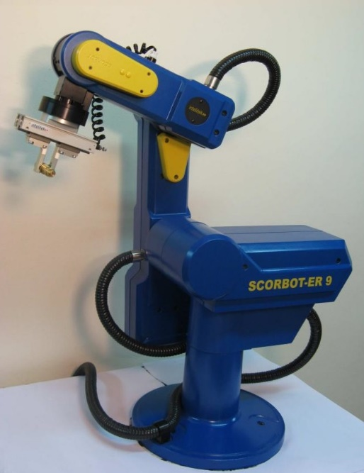

Ilustración . Scorbot ER-9 (Intelitek)

El brazo robótico Scorbot ER 9Pro (Ilustración 2 (a)) es un robot manipulador con fines educativos, diseñado y fabricado por la empresa Intelitek. Este robot tiene 5 ejes que cumplen las funciones descritas en la Tabla que se lo puede apreciar esquemáticamente en las Ilustraciones 2 (b) y 2 (c). Las especificaciones técnicas del robot se presentan en el Apéndice A.

Tabla . Movimientos de los ejes del robot. Fuente [2].

|  |  |  |  |
| --- | --- | --- | --- |
| **Eje No.** | **Articulación** | **Movimiento** | **Motor No.** |
| 1 | Base | Rota el cuerpo | 1 |
| 2 | Hombro | Sube y baja el brazo | 2 |
| 3 | Codo | Sube y baja en antebrazo | 3 |
| 4 | Inclinación de la muñeca | Sube y baja el efector final | 4 |
| 5 | Rotación de la muñeca | Rota el efector final | 5 |

Al ser un robot manipulador, el brazo robótico viene con un gripper neumático montado y sujetado mediante pernos. El cual puede ser cambiado de acuerdo con las necesidades propias del trabajo, para nuestro caso corresponde a un efector de agarre o tipo pinza.

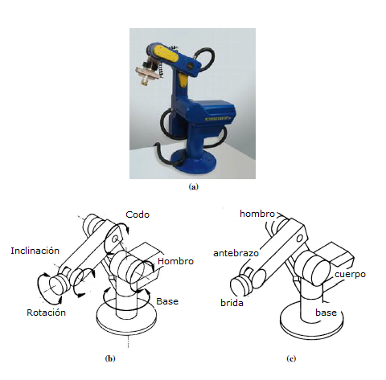

Ilustración . Presentación, esquemas y componentes del Scorbot ER 9Pro. a) Función original como robot manipulador. b) Articulaciones del robot. c) Eslabones del robot. Fuente [2]

Los requerimientos para un robot industrial son muy altos en términos de control de movimientos, posiciones, velocidades y aceleraciones. Los motores de un robot deben tener la capacidad de girar a diferentes velocidades y poder detenerse en cualquier instante, por lo que necesitan un amplio rango de velocidades de operación. Del mismo modo, los motores deben proveer el suficiente torque para cada velocidad del rango de funcionamiento y también para cuando el robot está detenido. Finalmente, los motores del robot deben ser capaces de prender, detener o cambiar la dirección del movimiento de forma rápida, manteniendo la precisión en los movimientos y llegando a las posiciones finales deseadas [2].

Para llegar a dichos niveles de precisión, el sistema de movimiento para cada articulación tiene tres elementos principales: un servomotor eléctrico DC, una caja de reducción Harmonic Drive, y una banda con poleas [2]. En la Ilustración 3 se presenta el sistema para cada articulación y las posiciones en las que está ubicado cada sistema en el robot. Los valores de las reducciones para cada eje constan en la Tabla 2.

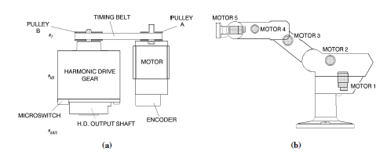

Ilustración . Sistema de actuadores de movimiento del robot. a) Esquema y componentes del sistema. b) Posición de motores para cada articulación del robot. Fuente [2].

Además, el último componente para llegar a la precisión deseada del robot son los encoders de cada motor. Los encoders son muy importantes puesto que ayudan a transmitir los pulsos eléctricos hacia el controlador y a verificar los movimientos de cada articulación. Cada encoder del robot trabaja con un LED, 4 fotodetectores y contiene un disco con 512 espacios para el paso de luz. Con este sistema de encoders se generan 2048 pulsos por cada revolución completa del eje, y por ende la resolución del encoder sigue la Ecuación 1 y es de 0.176°.

$$S_{E}=\frac{360°}{n}=\frac{360°}{512 * 4}=0.176° \left(1\right)$$

Donde SE es la resolución del encoder y n es el número de pulsos por revolución del encoder.

Debido a que el encoder se encuentra montado en el eje de cada motor, la resolución de cada articulación se calcula por la Ecuación 2.

$$S_{joint}=\frac{S_{E}}{N_{axis}} \left(2\right)$$

donde $SJoint$ es la resolución de la articulación, $S_{E}$ es la resolución del encoder y $Naxis$ es la reducción mecánica del eje. Por lo tanto, si se quiere saber la resolución para la articulación 1, basándose en la Ecuación 2 y la Tabla 2, se tendría que la resolución es de 0.000825°, y teóricamente es el mínimo posible incremento que el sistema puede identificar y controlar en ese eje [2]. Esto implica que la precisión y la confiabilidad de los movimientos del robot son altas y van a cumplir con los requerimientos de trabajo.

Tabla .Radios de reducción mecánica en ejes del robot. Fuente [2].

|  |  |  |  |  |
| --- | --- | --- | --- | --- |
| **Eje** | **R. Bandas** | **R. Harmonic Drive** | **R. Total** | **Resolución °** |
| 1 | 1.33 : 1 | 160 : 1 | 213.33 : 1 | 0,000825 |
| 2 | 1.52 : 1 | 160 : 1 | 243.8 : 1 | 0,000722 |
| 3 | 1.33 : 1 | 160 : 1 | 213.33 : 1 | 0,000825 |
| 4 | 1.8 : 1 | 100 : 1 | 180: 1 | 0,000978 |
| 5 | - | 100 : 1 | 100 : 1 | 0,001760 |

Así, una rotación (360º) del eje 3, por ejemplo, requiere 213,33 giros del eje del motor. El movimiento real del eje, sin embargo, está limitado por la estructura mecánica del brazo.[2]

Otro elemento para tener en cuenta en la morfología y funcionamiento del SCORBOT-ER 9Pro es que utiliza interruptores de límite que impiden que las articulaciones se muevan más allá de sus límites funcionales. Cuando ocurre un error de control y no se logra frenar al eje al final de su rango de trabajo, el interruptor de límite sirve para detener ese movimiento. El interruptor es parte de un circuito eléctrico del brazo del robot y es independiente del controlador. Es un control interno del brazo.

Cada uno de los ejes del 1 al 4 dispone de dos interruptores de límite, uno para cada límite del rango de movimiento. El eje 5 (rotación) no tiene interruptores de límite; puede girar de manera incesante. Cuando una pinza está conectada al eje 5, sus movimientos se controlan y se limitan solo mediante el software (codificador).[2]

Por último, El SCORBOT-ER 9Pro utiliza un interruptor óptico para identificar la posición de referencia o de inicio de cada eje del brazo robot (pulso de referencia de codificador). El interruptor de inicio está instalado en el mismo disco que los interruptores de límite de movimiento y un indicador está unido al eje de salida de la transmisión armónica. En el proceso de *homing,* el indicado produce una señal que debe sr reconocida por el controlador y tomarla como referencia.

## PRINCIPIOS TEÓRICOS: CINEMÁTICA DIRECTA E INVERSA, DINÁMICA

Un modelo matemático es una descripción de un sistema o un fenómeno mediante términos y cálculos matemáticos. Este sistema o fenómeno puede ser de cualquier tipo de origen, tanto científico, físico, químico, e ingenieril, así como económico, político, estadístico o social [4].

Las principales razones para que sean usados los modelos matemáticos en la comprensión de sistemas y fenómenos es que la matemática es un lenguaje universal, preciso, que ayuda a formular ideas, suponer o asumir condiciones, evitar mal interpretaciones, y, sobre todo, el trabajo de cálculos largos y difíciles lo pueden realizar las computadoras [5].

Desde que la robótica se popularizó en la industria se han desarrollado varios modelos matemáticos. Los principales son el Modelo Cinemático Directo, el Modelo Cinemático Inverso, y la Dinámica de Cuerpos Rígidos [3; 6].

“La cinemática es el estudio del movimiento, sin tomar en cuenta las fuerzas que lo producen. En otras palabras, cinemática es el estudio de la posición, desplazamiento, rotación, velocidad y aceleración” [3]. Así entonces, el Modelo Cinemático Directo se centra en la determinación de la posición y orientación del efector final de un robot manipulador, conociendo las variables independientes en las articulaciones (DOF), tales como el ángulo entre componentes para una articulación de rotación, o la distancia entre componentes para una articulación prismática.

El problema inverso, es decir la determinación de variables de las articulaciones para una posición y orientación establecida para el efector final del robot se llama Modelo Cinemático Inverso para un robot manipulador [7].

El procedimiento más aceptado y usado en los modelos matemáticos para robots manipuladores es la Representación de Denavit-Hartenberg. En esta representación, se calcula una matriz de transformación homogénea para cada eslabón del robot. Esta matriz de transformación homogénea $Ai$ es representada como el producto de cuatro transformaciones básicas:

* Dos rotaciones (${Rot}_{{z,θ}_{i } } y {Rot}_{{x,α}_{i}}$) y dos traslaciones (${Trans}_{{z,d}_{i}} y {Trans}_{{x,a}_{i}}$) – presentadas en la Ecuación 2.1, en la cual se usan los cuatro parámetros establecidos ($α_{i} , θ_{i} , a_{i}, d_{i}$) para cada eslabón *i* y su articulación *i* correspondiente[1] [8].

Para calcular la matriz total de transformación homogénea H, se debe multiplicar las matrices de cada eslabón (Ecuación 2.3), tomando en cuenta la variable $qi$ de cada matriz $Ai$, que es $θ$ si es una articulación de rotación, o $d$ si es una articulación prismática.

$$H=T_{n}^{0}=A_{1}\left(q_{1}\right)∙∙∙A_{n}\left(q_{n}\right) \left(2.3\right)$$

$$H=\left[\begin{matrix}{R_{n}}_{0}^{0} & {O_{n}}_{1}^{0}\end{matrix}\right] \left(2.4\right)$$

Esta matriz H sigue la forma de la Ecuación 2.4, donde $O_{n}^{0}$ es un vector de tres componentes y expresa las coordenadas cartesianas del efector final con respecto al origen de la base del robot, y $R_{n}^{0}$ es la matriz de rotación del sistema de referencia del efector final con respecto al de la base del robot. En conclusión, la matriz de transformación homogénea es única para cada valor de las variables de articulaciones ($qi$) y entrega información sobre la posición y orientación del efector final [8].

Para el cálculo de velocidades cinemáticas y fuerzas estáticas se usan las matrices Jacobianas, las cuales relacionan las velocidades de cada articulación con la velocidad total del efector final, es decir, se sigue la Ecuación 2.5. [9]

$$ϑ=J\left(q\right)\dot{q} \left(2.5\right)$$

en donde v es el vector de velocidad del efector final con respecto al origen del sistema de referencia del robot, e indica tanto velocidad lineal como angular (Ecuación 2.6), *J*(*q*) es la matriz jacobiana que depende de cada configuración q que tome el robot, y $\dot{q}$ es el vector de velocidades de cada articulación (Ecuación 2.7).

$$ϑ=\left[\begin{matrix}v_{n}^{0} \\ ω_{n}^{0}\end{matrix}\right] \left(2.6\right)$$

$$\dot{q}=\left[\begin{matrix}{\dot{q}}_{1} \\ {\dot{q}}_{2} \\ {\dot{q}}_{n}\end{matrix}\right] \left(2.7\right)$$

La matriz Jacobiana se divide igualmente en dos partes, el jacobiano lineal $Jv$ y el angular $Jw$, y se calcula para cada articulación $i$.

$$J_{vi}=\left\{\begin{matrix}Z_{i-1}^{0}*\left(O_{n}^{0}-O_{i-1}^{0}\right) Para articulación de revolución \\ Z_{i-1}^{0} Para articulación prismatica\end{matrix} \left(2.8\right)\right.$$

$$J_{ωi}=\left\{\begin{matrix}Z_{i-1}^{0} Para articulación de revolución \\ 0 Para articulación prismatica\end{matrix}\right.\left(2.9\right)$$

donde $o_{j}^{0}$ es el vector de posición cartesiana que se calcula con la cinemática directa en la Ecuación 2.3, y $z_{j}^{i}= R_{j}^{i}k$ donde la matriz de rotación $R_{j}^{i}$ es calculada de la Ecuación 2.4 y k es el vector unitario que define la dirección del movimiento de cada articulación, y usualmente es $k=\left[\begin{matrix}0 \\ 0 \\ 1\end{matrix}\right]$ debido a las reglas de asignación de ejes de Denavit-Hartenberg [8].

Entonces se ensambla el vector de cada articulación, y finalmente se completa la matriz jacobiana de la Ecuación 2.11. [8]

$$J_{i}=\left[\begin{matrix}J_{vi} \\ J_{ωi}\end{matrix}\right]\left(2.10\right)$$

$$J=J_{1}{ J}_{2 }J_{3 }⋯⋯J_{n}\left(2.11\right)$$

Finalmente, la Dinámica de Cuerpos Rígidos se enfoca principalmente en el estudio de fuerzas, torques y aceleraciones que producen el movimiento. En este modelamiento matemático, se toman en cuenta las masas, momentos de inercias y pesos de los diferentes eslabones o componentes del robot, ya que influyen en las fuerzas y torques necesarios para el adecuado funcionamiento. Para este modelo, existen muchas representaciones y maneras en cómo se enfoca el problema. Los análisis más usados son los de estática y cinética mediante la Segunda Ley de Newton, el Método del Trabajo Virtual y ecuaciones diferenciales parciales de Lagrange, etc. [10; 11; 12].

En conclusión, estos modelos matemáticos ayudan principalmente a controlar movimientos, posiciones, trayectorias y velocidades del robot, las cuales permiten el funcionamiento necesario según la aplicación.

Principios de Control del Brazo Robótico

Mediante el volumen de trabajo del robot y los datos de distancias entre articulaciones, que se presentan en la Ilustración 4, se creó el modelo matemático para el robot a partir de los parámetros de Denavit-Hartenberg, aplicando las reglas que se presentan en Niku [7] y Spong et al. [8]. Estos parámetros se detallan en la Tabla 3, y con ellos se calculó la matriz de transformación que se presenta en la Ecuación 2.12.

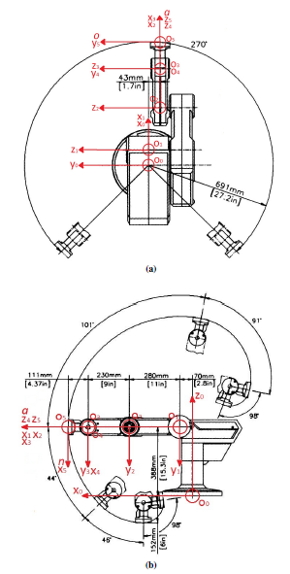

Ilustración . Volumen de trabajo del robot. Fuente [2]. a) Vista superior. b) Vista lateral.

Tabla . Parámetros de Denavit-Hartenberg calculados para el Scorbot ER 9Pro



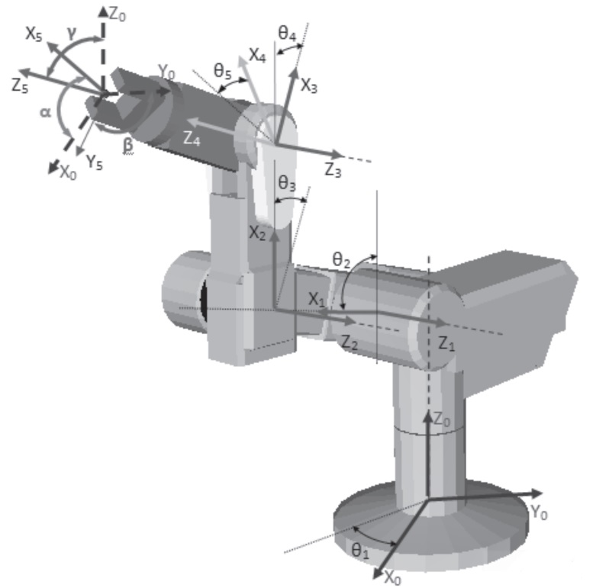

Ilustración . Variables articulares (è1, è2, è5) y orientación (a, b, g) del extremo del Scorbot ER-9 Pro.

Y su transformada homogénea del brazo:

$$H=T_{5}^{0}=\left[\begin{aligned}\begin{matrix}{-S}_{1}S_{5}+ C_{1}C_{5}C_{234} & {-C}_{5}S_{1}- S_{5}C_{1}C_{234 } \\ C_{1}S_{5}+ C_{5}S_{1}C_{234} & C_{1}C_{5}- S_{5}S_{1}C_{234}\end{matrix}\begin{matrix}C_{1}S_{234} & P_{X} \\ S_{1}S_{234} & P_{Y}\end{matrix} \\ \begin{matrix}{-C}_{5}S_{234 } & S_{5}S_{234 } \\ 0 & 0\end{matrix}\begin{matrix}{ C}_{234} & { P}_{Z} \\ 0 & 1\end{matrix}\end{aligned}\right] \left(2.12\right)$$

Donde,

$$S_{i}= \sin{θ_{i} Para i=1, 2, 3, 4, 5}$$

$$C_{i}= \cos{θ_{i}}{ Para i=1, 2, 3, 4, 5}$$

$$S_{23}= \sin\left(θ_{2}+ θ_{3} \right)$$

$$C_{23}= \cos\left(θ_{2}+θ_{3}\right)$$

$$S_{234}= \sin{(θ_{2}}+ θ_{3}+ θ_{4})$$

$$C_{234}= \cos{( θ_{2}+ θ_{3}}+ θ_{4})$$

$$P_{x}= a_{1}c_{1}-d_{2}s_{1}+a_{2}c_{1}C_{2}+d_{5}c_{1}s_{234}+a_{3}c_{1}c_{23}$$

$$P_{y}= a_{1}s_{1}+ d_{2}c_{1}+ a_{2}s_{1}c_{2}+ d_{5}s_{1}s_{234}+ a_{3}s_{1}c_{23}$$

$$P_{z}= d_{1}- a_{2}s_{2}+ d_{5}c_{234}-a_{3}s_{23}$$

La Ecuación 2.12 se da en términos de $θ1,θ2,θ3,θ4 y θ5$ que son los diferentes ángulos de las articulaciones. Dependiendo de los valores de estas variables se obtendrá una matriz de transformación única, la cual indica la posición y orientación del origen del marco de referencia del efector final (en este caso O5) con respecto al origen del marco de referencia inercial o de la base (en este caso O0) [8].

Si se tiene al Scorbot en la posición de la Ilustración 4, en donde los valores de los ángulos de las articulaciones son (0; 0; 0; π/2; 0) respectivamente, de acuerdo con los ejes coordenados elegidos, y siguiendo la matriz de transformación homogénea calculada en la Ecuación 2.12, se llega a la matriz H de la ecuación 2.13.

$$H=T_{5}^{0}=\left[\begin{aligned}\begin{matrix} 0 & 0 \\ 0 & 1\end{matrix} \begin{matrix}1 & 691 \\ 0 & -43\end{matrix} \\ \begin{matrix}-1 & 0 \\ 0 & 0\end{matrix} \begin{matrix}0 & 388 \\ 0 & 1\end{matrix}\end{aligned}\right]\left(2.13\right)$$

De la ecuación (2.12), se tiene que $R_{0}^{5} = \left[\begin{matrix}0 & 0 & 1 \\ 0 & 1 & 0 \\ -1 & 0 & 0\end{matrix}\right]$ y $O_{5}^{0} = \left[\begin{matrix}691 \\ -43 \\ 388\end{matrix}\right]$, y por

lo tanto, los resultados obtenidos indican que, con los valores establecidos de los ángulos de las articulaciones, el efector final (en este caso el sistema de coordenadas $O_{5}$) se encuentra a 691 mm en la dirección x, -43 mm en la dirección y, y 388 mm en la dirección z del sistema de referencia $O_{0}$.

Asimismo, la orientación del sistema de coordenadas O5 con respecto a O0 indica que el eje x5 está en la dirección negativa del eje z0 (primera columna de la matriz R), y5 en la misma dirección de y0 (segunda columna de R), y z5 en la dirección positiva x0 (tercera columna de R). Comparando estos datos con la gráfica, se puede ver que son verdaderos y que el modelo es correcto.

Con esta matriz se pueden realizar cálculos en el Modelo Cinemático Directo, es decir, partiendo de los ángulos de las diferentes articulaciones del robot, computar las coordenadas cartesianas de posición y orientación del efector final con respecto al origen del sistema de referencia, que en este caso es la base del robot.

Sin embargo, para el caso en que se necesitan conocer los valores de los ángulos de las articulaciones que van a satisfacer la ubicación del efector final en una posición y orientación deseada, es necesario aplicar el Modelo Cinemático Inverso, cuyos cálculos y operaciones implican un análisis geométrico de la estructura del robot y de resolución de ciertas ecuaciones a partir de las matrices calculadas anteriormente. Por lo tanto, el problema es encontrar el vector q de variables de articulaciones que obtengan una matriz H deseada.

$$H_{deseada}=T_{n}^{0}\left(q\right)=\left[\begin{matrix} & R & \\ 0 & 0 & 0\end{matrix} \begin{matrix}O \\ 1\end{matrix} \right] \left(2.14\right)$$

$$R=\left[\begin{matrix}n_{x} & O_{z} & a_{x} \\ n_{y} & O_{y} & a_{y} \\ n_{z} & O_{z} & a_{z}\end{matrix}\right] \left(2.15\right)$$

$$O=\left[\begin{matrix}p_{x} \\ p_{y} \\ p_{z}\end{matrix}\right] \left(2.16\right)$$

Las soluciones para un determinado problema pueden existir como única solución, varias soluciones o no existir debido a que la posición deseada está afuera del volumen de trabajo (ver Ilustración 4).

Para resolver este problema, se calcula geométricamente la posición del centro de la muñeca del robot denominado *o*c, que es definida mediante la Ecuación 2.17.

$$O_{c}^{0}=o-d_{5}R\left[\begin{matrix}0 \\ 0 \\ 1\end{matrix}\right]=\left[\begin{matrix}x_{c} \\ y_{c} \\ z_{c}\end{matrix}\right]\left(2.17\right)$$

donde *o* y R están dadas por la Ecuación 2.15 y 2.16 respectivamente. Mediante el análisis de la Figura 2.5a se obtienen las Ecuaciones 2.9 a 2.13, y se encuentra el ángulo q1. Como se explicó anteriormente, esta articulación puede tener otra configuración, sin embargo, debido a restricciones de movimiento del Scorbot ER 9Pro, solo la configuración del brazo a la derecha (Ilustración 6) se puede lograr.



$$r_{c}^{2}=x_{c}^{2}+y_{c}^{2} \left(2.18\right)$$

$$r_{c}^{'}=\sqrt{r_{c}^{2}- d_{2}^{2}}=\sqrt{x_{c}^{2} + y_{c}^{2} - d_{2}^{2}} \left(2.19\right)$$

$$∅=\tan^{-1}\left(\frac{y_{c}}{x_{c}}\right) \left(2.20\right)$$

$$α=\tan^{-1}\left(\frac{\left|d_{2}\right|}{r_{c}^{'}}\right) \left(2.21\right)$$

$$θ_{1}=∅+α \left(2.22\right)$$

Ilustración . Diferentes soluciones para un mismo problema cinemático inverso. Fuente [8].

Para las articulaciones 2 y 3, la Ilustración 7 (b) sirve de referencia para obtener las siguientes ecuaciones:

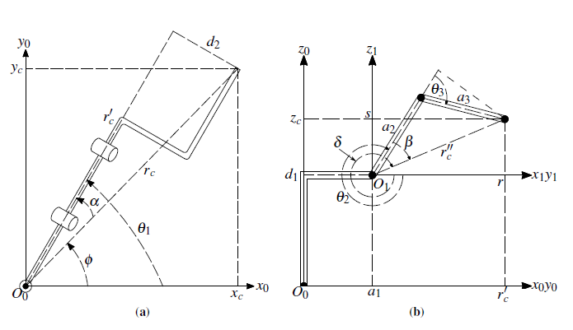

*Ilustración 7. Análisis geométrico del robot usado para la resolución del Modelo Cinemático Inverso. a) Vista superior. b) Vista lateral de la proyección del plano formado por los eslabones 2 y 3.*

$$r=r_{c}^{'}-a_{1}=\sqrt{x_{c}^{2} + y_{c}^{2} - d_{2}^{2}}-a_{1} \left(2.23\right)$$

$$s=z_{c}-d_{1} \left(2.24\right)$$

$$r_{c}^{"2}=r^{2}+s^{2 } \left(2.25\right)$$

Por ley de cosenos en el triángulo $a_{2}r_{c}^{"}a_{3 }$ se obtiene la Ecuación 2.26, y se despeja el valor de cosθ3.

Para obtener el valor de $θ_{3}$, no se calcula la función arco-coseno de la Ecuación 2.27, sino que se trabaja para obtener la función arco-tangente, la cual entrega los valores verdaderos en términos de cuadrantes; además entrega los dos valores para las dos configuraciones posibles (codo arriba y codo abajo) (ver Ilustración 7) [8].

$$\sin{θ_{3}}=±\sqrt{1- \cos^{2}{θ_{3}}} \left(2.28\right)$$

$$θ_{3}=\tan^{-1}\left(\frac{\sin{θ_{3}}}{\cos{θ_{3}}}\right) \left(2.29\right)$$

Por lo tanto, si se desea la configuración de “codo arriba”, se utiliza el valor positivo de la raíz de la Ecuación 2.28, y se lo reemplaza en la Ecuación 2.29; y del mismo modo, para la configuración de “codo abajo” se utiliza el valor negativo.

Seguidamente, se continúa trabajando en obtener el valor de $θ_{2}$.

$$δ=-\tan^{-1}\left(\frac{s}{r}\right) \left(2.30\right)$$

$$β=\tan^{-1}\left(\frac{a_{3}\sin{θ_{3}}}{a_{2} + a_{3}\cos{θ_{3}}}\right) \left(2.31\right)$$

$$θ_{2}=δ-β \left(2.32\right)$$

Como se esperaba, el valor de $θ_{2}$ depende del valor de $θ_{3}$, ya que dependiendo la configuración escogida los dos valores varían.

Debido a que ya se conocen los valores de las tres primeras variables ($θ_{1}$, $θ_{2}$ y $θ_{3}$), se puede determinar la matriz transformada de rotación $R_{3 }^{0}$, que indica la orientación del origen de la muñeca, es decir, oc. Además, se puede seguir la cadena de transformaciones y obtener la Ecuación 2.34.

$$R = R_{3}^{0}R_{5}^{3} (2.33)$$

$$R_{5}^{3} = {\left(R_{3}^{0}\right)}^{-1}R = {\left(R_{3}^{0}\right)}^{T} R (2.34)$$

Entonces, se obtiene:

$R_{3}^{0} = \left[\begin{matrix}C_{1}C_{23} & {-C}_{1}S_{23} & {-S}_{1} \\ S_{1}C_{23} & {-S}_{1}S_{23} & C_{1} \\ {-S}_{23} & {-C}_{23} & 0\end{matrix}\right] (2.35)$

$$R_{5}^{3} = \left[\begin{matrix}C_{4}C_{5} & {-C}_{1}S_{23} & {-S}_{1} \\ S_{4}C_{23} & {-S}_{4}S_{5} & C_{1} \\ S_{5} & C_{5} & 0\end{matrix}\right] (2.36)$$

Aplicando la multiplicación de la Ecuación 2.34 a las matrices de las Ecuaciones 2.15, 2.35 y 2.36, se iguala término a término y se obtienen las Ecuaciones 2.37 a la 2.40.

$Término (1,3) → C_{1}C_{23}a_{x} + S_{1}C_{23}a_{y} - S_{23}a_{z} = S_{4 } (2.37)$

$$Término\left(2,3\right)→{-C}_{1}C_{23}a_{x}-S_{1}S_{23}a_{y}-C_{23}a_{z}={-C}_{4} \left(2.38\right)$$

$Término (3,1) → S_{1}n_{x} + C_{1}n_{y} = S_{5 } (2.39)$

$$Término (3,2) → S_{1}o_{x} + C_{1}o_{y} = C_{5} (2.40)$$

Se concluye, los valores de los ángulos se obtienen de la misma manera, mediante la función arco-tangente.

$$θ_{4} = \tan^{-1}\left(\frac{\sin{θ_{4}}}{\cos{θ_{4}}}\right) (2.41)$$

$$θ_{5} = \tan^{-1}\left(\frac{\sin{θ_{5}}}{\cos{θ_{5}}}\right) (2.42)$$

Por lo tanto, con todas las ecuaciones obtenidas se pueden obtener las variables de cada articulación, que van a satisfacer una posición y orientación deseada para el efector final.

**Análisis de Velocidades y Trayectorias**

Al inicio de este capítulo se explicó la función de la matriz jacobiana para obtener la velocidad total del efector final a partir de las velocidades de cada articulación. Las Ecuaciones 2.8 y 2.9 explican cómo obtener el vector para cada articulación. Debido a que todas las articulaciones del robot son de revolución, se tiene que cada vector jacobiano tiene la forma de la Ecuación 2.43.

$$J_{i} = \left[\begin{matrix}J_{vi} \\ J_{ωi}\end{matrix}\right] = \left[\begin{matrix}Z_{i-1}^{0} * (o_{5}^{0} - o_{i-1}^{0} ) \\ Z_{i-1}^{0}\end{matrix}\right] (2.43)$$

Donde $O_{5}^{0} = \left[\begin{matrix}P_{x} \\ P_{y} \\ P_{z}\end{matrix}\right]$ que se calcula mediante la Ecuación 2.12 en el Modelo Cinemático Directo, e implica que el Jacobiano cambia para cada configuración del robot.

Para cada articulación $J_{i}$ se obtiene:

$$J_{1}= \left[\begin{matrix}\begin{matrix}{-P}_{y} \\ P_{x}\end{matrix} \\ \begin{matrix}0 \\ 0\end{matrix} \\ \begin{matrix}0 \\ 1\end{matrix}\end{matrix}\right] (2.44)$$

$$J_{2}= \left[\begin{matrix}\begin{matrix}C_{1}(P_{z} - d_{1}) \\ {-S}_{1}(P_{z} - d_{1} ) \end{matrix} \\ \begin{matrix}{-C}_{1}( P_{x}-a_{1}C_{1} ) + S_{1} ( P_{y}{-a}_{1}S_{1}) \\ {-S}_{1}\end{matrix} \\ \begin{matrix}C_{1} \\ 0\end{matrix}\end{matrix}\right] (2.45)$$

$$J_{3}= \left[\begin{matrix}\begin{matrix}C_{1}(d_{5}C_{234} - a_{3}S_{23}) \\ S_{1}(d_{5}C_{234} - a_{3}S_{23} ) \end{matrix} \\ \begin{matrix}{-a}_{3}C_{23}- d_{5}S_{234} \\ {-S}_{1}\end{matrix} \\ \begin{matrix}C_{1} \\ 0\end{matrix}\end{matrix}\right] (2.46)$$

$$J_{4}= \left[\begin{matrix}\begin{matrix}d_{5}C_{1}C_{234}) \\ d_{5}S_{1}C_{234} ) \end{matrix} \\ \begin{matrix} {-d}_{5}S_{234} \\ {-S}_{1}\end{matrix} \\ \begin{matrix}C_{1} \\ 0\end{matrix}\end{matrix}\right] (2.47)$$

$$J_{1}= \left[\begin{matrix}\begin{matrix}0 \\ 0\end{matrix} \\ \begin{matrix}0 \\ C_{1}S_{234}\end{matrix} \\ \begin{matrix}S_{1} S_{234} \\ C_{234}\end{matrix}\end{matrix}\right] (2.48)$$

Finalmente, el Jacobiano es la matriz armada de todos los vectores.

$$J = [ J1 J2 J3 J4 J5] (2.49)$$

Con esta matriz, se pueden calcular las velocidades del efector final siguiendo la Ecuación 2.5, o también se puede realizar el problema inverso, calcular las velocidades de articulaciones para una velocidad de efector final deseada.

$$\dot{q} = J {\left(q\right)}^{-1} v (2.50)$$

donde $J {\left(q\right)}^{-1}$ es la matriz inversa o pseudoinversa[2] del Jacobiano.

Todos estos cálculos, análisis matriciales y una simulación de trayectorias fueron realizados en Matlab para obtener la mejor configuración posible del robot para realizar el trabajo.

Como conclusión de este capítulo, tenemos:

En robótica, la cinemática se refiere al estudio del movimiento del extremo del robot con respecto a un sistema de coordenadas que se toma como referencia, sin considerar las fuerzas aplicadas, y busca describir analíticamente el movimiento espacial del robot, relacionando la posición del efector final con los valores articulares del robot. La cinemática puede ser directa o inversa. La cinemática directa nos permite determinar la posición y la orientación del efector final en base a valores de las coordenadas articulares conocidos. Mientras que la cinemática inversa nos permite realizar lo contrario, determinar los valores de las coordenadas articulares conociendo la posición y la orientación del efector final, como se muestra en la Ilustración 8.

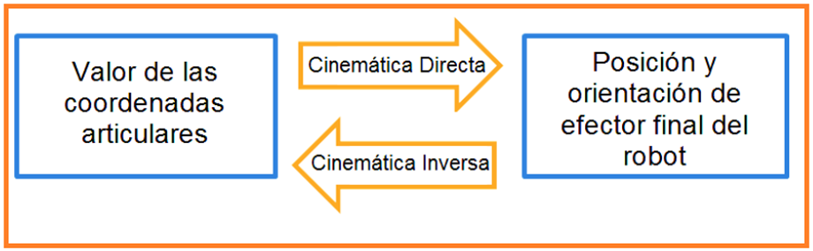

Ilustración . Cinemática para el brazo robótico.

El movimiento de una cadena cinemática de un robot manipulador es modelado por las ecuaciones cinemáticas de la cadena. Estas ecuaciones definen la configuración de la cadena en términos de sus parámetros conjuntos. La cinemática directa utiliza los parámetros comunes para calcular la configuración de la cadena, y la cinemática inversa invierte este cálculo para determinar los parámetros o variables articulares que logran una configuración deseada.

Para el caso del SCORBOT ER 9 PRO, se tienen dos situaciones, la primera resolver mediante un algoritmo de búsqueda, el movimiento de la cadena cinemática del robot y luego, otro algoritmo, el de movimiento que debe realizar cada actuador. Este último desarrollado por los estudiantes en su proyecto aplicado como opción de grado.

## DISEÑO DEL HARDWARE: LABVIEW, RASPBERRY, I2C, ARDUINO NANO

En el primer objetivo del proyecto, Identificar tecnologías aplicadas en sistemas similares al robot, aparece un punto fundamental: Por cual tecnología se debe decantar el proyecto.

Como elegir los kits de desarrollo que cumplan con las condiciones técnicas del proyecto y con las condiciones económicas.

Con el fin de controlar todo el sistema del brazo robótico se ha decidido trabajar mediante una unidad centralizada del control y un sistema distribuido que controla cada una de las articulaciones y otros dispositivos necesarios para su funcionamiento. Por ello, la estructura del hardware tiene una tarjeta de control basada en un computador de placa única o como se conoce un SBC (por sus siglas en inglés *SINGLE BOARD COMPUTER*). Esta era la primera elección.

Una SBC se distingue de un [kit de desarrollo](https://www.arrow.com/categories/kits-and-tools/development-kits-and-tools) tradicional o una [placa de evaluación](https://www.arrow.com/categories/microcontrollers-and-processors/evaluation-development-boards-and-kits) porque constituye una plataforma completa de sistemas de computación en un único paquete; es decir, ya tiene integrado todo el hardware y software necesario para funcionar.

A los fines de este análisis, una SBC debe tener lo siguiente:

* Un procesador de aplicaciones que pueda ejecutar un sistema operativo de alto nivel, como Linux, Android o Windows.
* Funcionalidad lista para usar
* Conectividad inalámbrica y por cable.
* Un sólido ecosistema de usuarios, tarjetas de expansión y software de código abierto.

Existen muchas SBC en el mercado y cada una ostenta una ventaja única. A partir del centro creado por [Arrow.com](https://www.arrow.com), el [Centro de conocimientos sobre SBC](https://www.arrow.com/campaigns/single-board-computers), un recurso para todo lo relacionado con las SBC donde comparan, contrastan y evalúan las ventajas y desventajas de este tipo de computadoras que existen en el mercado hoy en día. En la siguiente tabla tomada de la página web de Arrow.com, nos muestra la comparación técnica entre las diferentes SBC.



La ruta de trabajo que se ha dispuesto es:

1. Selección del sistema de control, incluido comunicaciones entre dispositivos
2. Diseño de los controles para cada uno de los motores
3. Integración con el software para el manejo de componentes prácticos

Selección del sistema de control:

Se selecciono como unidad de control una SBC, Raspberry PI 3B+, además de su bajo coste, su capacidad es suficiente para el procesamiento que se requiere en el proyecto. Se ha dispuesta una Micro SD cuya capacidad es de 16 Gb. Y, se seleccionó como apoyo para el control distribuido, la tarjeta Arduino Nano, una por cada motor/encoder y sensor de fin de carrera. El diagrama de bloques se presenta en la Ilustración 9.

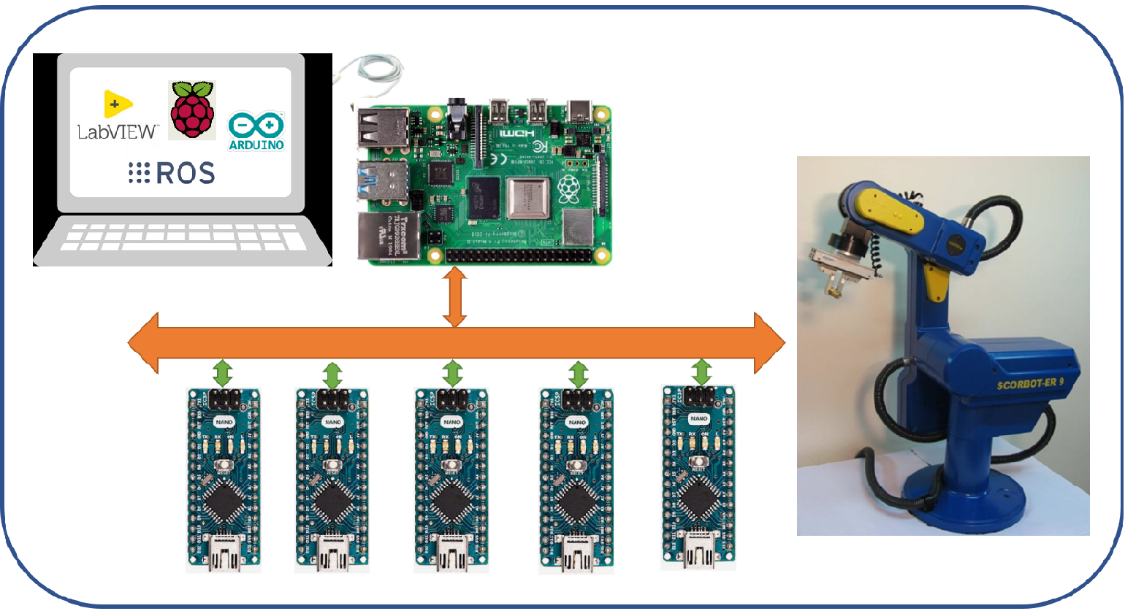

Ilustración . Diagrama en los bloques del sistema de control (Hardware)

El control principal del sistema se ha diseñado a partir de la sección que se realizó: Una tarjeta Raspberry y cinco (5) tarjetas Arduino Nano. El control principal está centrado en la tarjeta SBC y para el control de cada una de las articulaciones se centró el trabajo en los Arduino NANO.

En la tarjeta de control principal se tiene acceso desde la aplicación de LabView y ella recibe la información que suministra el usuario. Es procesada y construye tramas que comparte mediante el protocolo de comunicaciones I2C a todas las tarjetas de control distribuido. En la ilustración 10 se observa el sistema de control principal.

El Arduino NANO controla la etapa de potencia y a su vez toma lectura del encoder incremental y del pulso de referencia de codificador que están integrados a cada articulación.

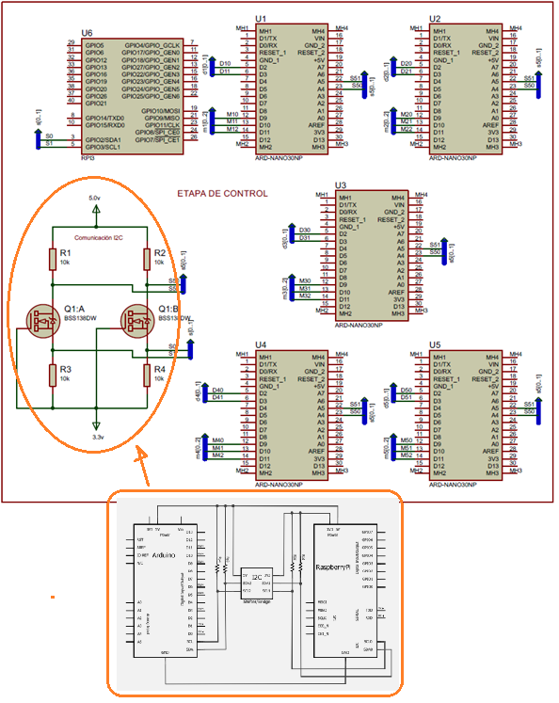

Ilustración . Diagrama del control principal del sistema.

La etapa de potencia está constituida por tarjetas basada en el puente H L298N que permite voltajes hasta 36 VDC y corrientes de 2A. Se ha dispuesto una pareja: Arduino NANO y Puente H por cada articulación. Se controla la dirección, mediante puertos digitales, y la velocidad mediante los puertos PWM. El voltaje de trabajo de los motores es de 24 VDC y se suministra mediante una fuente conmutada (*switching*). La Ilustración 11, muestra la disposición de esta etapa.

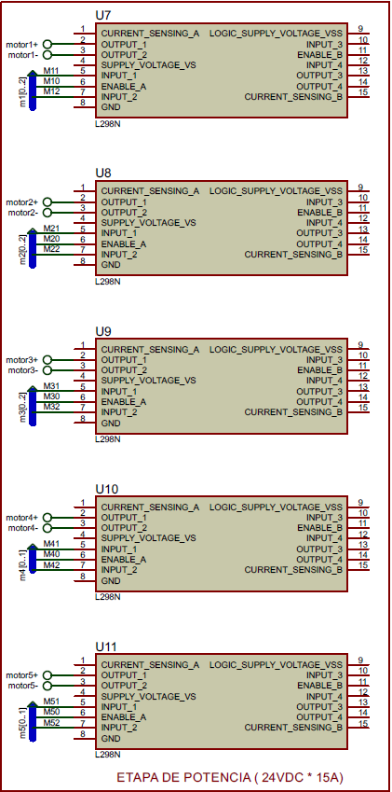

Ilustración . Etapa de potencia.

Tanto los motores, como sus encoders y sensores de pulso de referencia de codificador están ubicados en el propio brazo robótico. Mediante los conectores que el dispone, se acondicionaran estos circuitos para operar el sistema.



Ilustración . Distribución de los motores en el SCORBOT ER 9 PRO

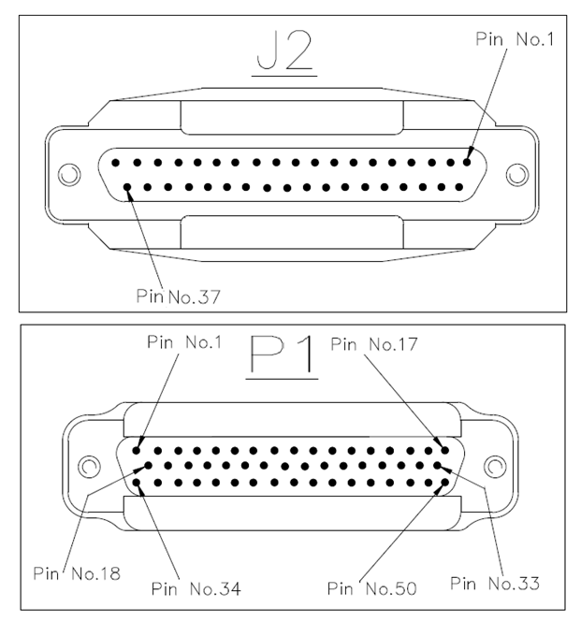

Ilustración . Conectores del Brazo SCORBOT ER 9 PRO

En el diseño de hardware fue necesario revisar el tema sobre el control Proporcional, Integral y Derivativo o como se conoce PID. Y se construye soportado en el algoritmo publicado por [Brett Beauregard](http://www.google.com/url?q=http%3A%2F%2Fbrettbeauregard.com%2Fblog%2Fwp-content%2Fuploads%2F2012%2F07%2FGu%25C3%25ADa-de-uso-PID-para-Arduino.pdf&sa=D&sntz=1&usg=AFQjCNGI6lqstCu7XOW0HX1xC9mAnxICFw)[3].

A partir de los parámetros básicos para tener en cuenta sobre el control proporcional, integral, derivativo (PID); el objetivo es ver su aplicación en un sistema real, utilizando un microcontrolador programado en un lenguaje de alto nivel, como puede ser C o en este caso el IDE de Arduino.

$$u\left(t\right)= K_{p }e\left(t\right)+ \frac{K_{p}}{T_{i}} \int_{0}^{t}{e\left(t\right)dt}+ K_{p}T_{d}\frac{d_{e}\left(t\right)}{dt} (3.1)$$

Y se representa en el siguiente diagrama:



Ilustración . Diagrama de flujo de un control PID.

Fuente: Moyano Jonathan Ezequiel (2019) Arduino PID - Guía de uso de la librería. Traducción del trabajo de Brett Beauregard. Página 3.

Donde:

* $e\left(t\right)$ es el error de la señal.
* $u\left(t\right)$ salida del controlador y entrada de control al proceso.
* $K_{p }$ es la ganancia proporcional.
* $T_{i}$ es la constante de tiempo integral.
* $T_{d}$ es la constante de tiempo derivativa.

Del diagrama de flujo:

* El primer bloque de control (proporcional) consiste en el producto entre la señal de error y la constante proporcional, quedando un error en estado estacionario casi nulo.
* El segundo bloque de control (integral) tiene como propósito disminuir y eliminar el error en estado estacionario, provocado por el modo proporcional. El control integral actúa cuando hay una desviación entre la variable y el punto de consigna, integrando esta desviación en el tiempo y sumándola a la acción proporcional.
* El tercer bloque de control (Derivativo) considera la tendencia del error y permite una repercusión rápida de la variable después de presentarse una perturbación en el proceso.

Las dificultades encontradas por Brett Beauregard al implementar un PID fueron:

1. Derivative Kick: Este fenómeno, se produce por variaciones rápidas en la señal de referencia r(t), que se magnifican por la acción derivativa y se transforman en componentes transitorios de gran amplitud en la señal de control.

|  |  |
| --- | --- |
| Antes de corrección | Después de la corrección |
|  |  |

Ilustración . Fenómeno Derivative Kick

1. Cambios en la sintonización: Los PID principiantes, de hecho, actúan de manera errática si queremos modificar los valores de la sintonización, mientras el sistema está corriendo. La posibilidad de cambiar la sintonización del PID, mientras el sistema está corriendo, es la característica más respetable del algoritmo del sistema de control.

|  |  |
| --- | --- |
| Antes de corrección | Después de la corrección |
|  |  |

Ilustración . Fenómenos en la sintonización.

1. Reset WindUp: El efecto WindUp aparece al arrancar el sistema o en cualquier otra situación, donde aparece un error muy grande durante un tiempo prolongado. Esto hará que el término integral aumente para reducir el error. Pero si el actuador es limitado, con esto se refiere, que la tensión que podemos aplicarle esta entre 0 y 5V (0 a 255, PWM de 8 bits), se saturará, pero el termino integral seguirá creciendo.

|  |  |
| --- | --- |
| Antes de corrección | Después de la corrección |
|  |  |

Ilustración . Fenómeno de Reset WindUp

1. PID: On/Off: Digamos que en algún momento del programa se desea forzar la salida a un valor determinado (0 por ejemplo), usando la siguiente rutina:
   * + void loop()
     + {Compute();
     + Output=0;}

De esta manera no importa el valor de salida que haya computado el PID, simplemente se determina su valor manualmente. Esto en la práctica es erróneo ya que introducirá errores en el PID: Se está variando la función de salida, pero en realidad no pasa nada. Como resultado, cuando arranca nuevamente el PID en funcionamiento, se tendrá un cambio brusco y repentino en el valor de la función de salida.

|  |  |
| --- | --- |
| Antes de corrección | Después de la corrección |
|  |  |

Ilustración Fenómeno de PID: On/Off

1. PID: Inicialización: Anteriormente se había implementado la posibilidad de encender o apagar el PID de vez en cuando. Ahora se observará cunado se vuelve a encender. Se tiene un problema, el PID entrega a la salida el último valor computado, luego comienza a corregir a partir de ahí. Esto resulta en un sobre pico en la entrada que es preferible no tener.

|  |  |
| --- | --- |
| Antes de corrección | Después de la corrección |
|  |  |

Ilustración Fenómeno de Inicialización

1. PID: Dirección: Los procesos a los cuáles un PID estará enlazado, se dividen 2 grupos: de acción directa y de acción inversa. Todos los ejemplos vistos hasta el momento han sido de acción directa, por lo tanto, un incremento en la entrada da como resultado un incremento en la salida. En el caso de los procesos de acción reversa, es todo lo contrario. En un refrigerador, por ejemplo, un aumento en la acción de enfriamiento causa una disminución de la temperatura. Para que el PID funcione en un proceso de acción inversa, los signos de Kp, Ki, y Kd deben ser negativos.

Comunicación entre el SBC (Raspberry Pi3) y los Arduinos NANO

Para el desarrollo del proyecto se contempló el uso del protocolo de comunicaciones I2C (Inter Integrated Circuits), un tipo de bus diseñado por Philips Semiconductors a principios de los 80s. El I2C es un bus con múltiples maestros, lo que significa que se pueden conectar varios dispositivos conectados al mismo bus y que todos ellos pueden actuar como maestro, sólo con iniciar la transferencia de datos. Facilita la comunicación entre microcontroladores, memorias y otros dispositivos con cierto nivel de «inteligencia», sólo requiere de dos líneas de señal y un común o masa. Permite el intercambio de información entre muchos dispositivos a velocidades aceptables, desde 100 KBits por segundo, hasta los 3,4 MHz, de acuerdo con la configuración del reloj de control.[14]

Se incorpora el tema en este apartado porque se requiere de dos elementos esenciales:

* Definición de las resistencias *PullUp*
* Definición del control de nivel de voltajes teniendo en cuenta que, la placa Raspberry trabaja con voltajes de 3,3 VDC y los Arduinos pueden trabajar con 5,0VDC.

Asimismo, para dejar los criterios de diseño del software de comunicaciones. Esto es, definir las direcciones para cada dispositivo y la composición de la trama.

Desde el control central, se enviarán variables *string*:

* A: giro en sentido horario (CW)
* R: giro en sentido antihorario (CCW)
* S: detención del motor

Y desde el Arduino NANO de cada motor, se reciben los datos de:

* Encoder_A (Valor Integer)
* Encoder_B (Valor Integer)
* Homing (Valor booleano)

Para conocer el funcionamiento del protocolo de comunicaciones, se aborda sus principios generales.

La metodología de comunicación de datos del bus I2C es en serie y sincrónica. Una de las señales del bus marca el tiempo (pulsos de reloj), se conoce como SLC y la otra se utiliza para intercambiar datos, o SDA.

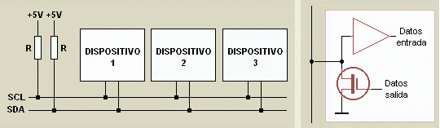

Ilustración . Protocolo de comunicaciones. Fuente: [14]

Descripción de las señales

* SCL (System Clock) es la línea de los pulsos de reloj que sincronizan el sistema.
* SDA (System Data) es la línea por la que se mueven los datos entre los dispositivos.
* GND (Masa) común de la interconexión entre todos los dispositivos «enganchados» al bus.

Las líneas SDA y SCL son del tipo drenaje abierto, es decir, un estado similar al de colector abierto, pero asociadas a un transistor de efecto de campo (o FET). Se deben polarizar en estado alto (conectando a la alimentación por medio de resistores «pull-up») lo que define una estructura de bus que permite conectar en paralelo múltiples entradas y salidas.

La ilustración es suficientemente auto explicativa. Las dos líneas del bus están en un nivel lógico alto cuando están inactivas. En principio, el número de dispositivos que se puede conectar al bus no tiene límites, aunque hay que observar que la capacidad máxima sumada de todos los dispositivos no supere los 400 pF. El valor de los resistores de polarización no es muy crítico, y puede ir desde 1K8 (1.800 ohm) a 47K (47.000 ohm). Un valor menor de resistencia incrementa el consumo de los circuitos integrados, pero disminuye la sensibilidad al ruido y mejora el tiempo de los flancos de subida y bajada de las señales. Los valores más comunes en uso son entre 1K8 y 10K.

Protocolo de comunicación del bus I2C

Habiendo varios dispositivos conectados sobre el bus, es lógico que para establecer una comunicación a través de él se deba respetar un protocolo. Digamos, en primer lugar, lo más importante: existen dispositivos maestros y dispositivos esclavos. Sólo los dispositivos maestros pueden iniciar una comunicación.[14]



Ilustración . Secuencia de inicio y parada en I2C. Fuente: [13]

La condición inicial, de bus libre, es cuando ambas señales están en estado lógico alto. En este estado cualquier dispositivo maestro puede ocuparlo, estableciendo la condición de inicio (start). Esta condición se presenta cuando un dispositivo maestro pone en estado bajo la línea de datos (SDA), pero dejando en alto la línea de reloj (SCL).

El primer byte que se transmite luego de la condición de inicio contiene siete bits que componen la dirección del dispositivo que se desea seleccionar, y un octavo bit que corresponde a la operación que se quiere realizar con él (lectura o escritura).

Si el dispositivo cuya dirección corresponde a la que se indica en los siete bits (A0-A6) está presente en el bus, éste contesta con un bit en bajo, ubicado inmediatamente luego del octavo bit que ha enviado el dispositivo maestro. Este bit de reconocimiento (ACK) en bajo le indica al dispositivo maestro que el esclavo reconoce la solicitud y está en condiciones de comunicarse. Aquí la comunicación se establece en firme y comienza el intercambio de información entre los dispositivos.

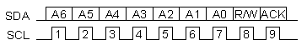

Ilustración . Primera trama luego de la condición de inicio. Fuente: [14]

Si el bit de lectura/escritura (R/W) es puesto a nivel lógico bajo (escritura), el dispositivo maestro envía datos al dispositivo esclavo. Esto se mantiene mientras continúe recibiendo señales de reconocimiento, y el contacto concluye cuando se hayan transmitido todos los datos.

En el caso contrario, cuando el bit de lectura/escritura está a nivel lógico alto (lectura), el dispositivo maestro genera pulsos de reloj para que el dispositivo esclavo pueda enviar los datos. Luego de cada byte recibido el dispositivo maestro (quien está recibiendo los datos) genera un pulso de reconocimiento (ACK).

El dispositivo maestro puede dejar libre el bus generando una condición de parada (o detención).

Para nuevas transmisiones, el dispositivo maestro puede generar otra condición de inicio en lugar de una condición de parada. Esta nueva condición de inicio se denomina «inicio reiterado» y se puede emplear para direccionar un dispositivo esclavo diferente o para alterar el estado del bit de lectura/escritura.[14]

Definición de términos:

* Maestro (Master): Dispositivo que determina los tiempos y la dirección del tráfico en el bus. Es el único que aplica los pulsos de reloj en la línea SCL. En este caso es la tarjeta Raspberry PI 3. Cuando se conectan varios dispositivos maestros a un mismo bus la configuración obtenida se denomina «multi-maestro».
* Esclavo (Slave): Todo dispositivo conectado al bus que no tiene la capacidad de generar pulsos de reloj. Los dispositivos esclavos reciben señales de comando y de reloj generados desde el maestro.
* Bus libre (Bus Free): Estado en el que ambas líneas (SDA y SCL) están inactivas, presentando un estado lógico alto. Es el único momento en que un dispositivo maestro puede comenzar a hacer uso del bus.
* Comienzo (Start): Se produce cuando un dispositivo maestro ocupa el bus, generando la condición. La línea de datos (SDA) toma un estado bajo mientras que la línea de reloj (SCL) permanece alta.
* Parada (Stop): Un dispositivo maestro puede generar esta condición, dejando libre el bus. La línea de datos y la de reloj toman un estado lógico alto.
* Dato válido (Valid Data): Situación presente cuando un dato presente en la línea SDA es estable al tiempo que la línea SCL está a nivel lógico alto.
* Formato de Datos (Data Format): La transmisión de un dato a través de este bus consiste en 8 bits de dato (1 byte). A cada byte transmitido al bus le sigue un noveno pulso de reloj durante el cual el dispositivo receptor del byte debe generar un pulso de reconocimiento.
* Reconocimiento (Acknowledge): El pulso de reconocimiento, conocido como ACK (del inglés Acknowledge), se logra colocando la línea de datos a un nivel lógico bajo durante el transcurso del noveno pulso de reloj.
* Dirección (Address): Todo dispositivo diseñado para funcionar en este bus posee su propia y única dirección de acceso, preestablecida por el fabricante. Hay dispositivos que permiten definir externamente parte de la dirección de acceso, lo que habilita que se pueda conectar en un mismo bus un conjunto de dispositivos del mismo tipo, sin problemas de identificación. La dirección 00 es la denominada «de acceso general»; a ésta responden todos los dispositivos conectados al bus.
* Lectura/Escritura (Bit R/W): Cada dispositivo tiene una dirección de 7 bits. El octavo bit (el menos significativo) que se envía durante la operación de direccionamiento, completando el byte, indica el tipo de operación a realizar. Si este bit es alto el dispositivo maestro lee información proveniente de un dispositivo esclavo. Si este bit es bajo, el dispositivo maestro escribe información en un dispositivo esclavo.

Detalle de la comunicación.

Cuando el dispositivo maestro quiere comunicarse con un esclavo, produce una secuencia de inicio en el bus. La secuencia de inicio es una de las dos secuencias especiales que se han definido en el bus I2C; la otra es la secuencia de parada. Las secuencias de inicio y la de parada son especiales porque son los dos únicos casos en que se permite que la línea de datos (SDA) cambie cuando la línea de reloj (SCL) está alta. Cuando se están transmitiendo datos, la línea SDA debe permanecer estable, y jamás cambiar, mientras la línea SCL está alta. Las secuencias de inicio y de parada señalan el comienzo y el final de una transacción con los dispositivos esclavos.

Los datos se transfieren en secuencias de 8 bits. Estos bits se colocan en la línea SDA comenzando por el bit de más peso (o más significativo). Una vez puesto un bit en SDA, se lleva la línea SCL a alto. Debemos recordar que el chip no puede llevar la línea a un estado alto, en realidad, lo que hace es «soltarla» o en estado de tri-estado, y el que la pone en nivel lógico alto es la resistencia de polarización. Por cada 8 bits que se transfieren, el dispositivo que recibe el dato envía de regreso un bit de reconocimiento, de modo que en realidad por cada byte de dato se producen 9 pulsos sobre la línea SCL (es decir, 9 pulsos de reloj por cada 8 bits de dato). Si el dispositivo que recibe envía un bit de reconocimiento bajo, indica que ha recibido el dato y que está listo para aceptar otro byte. Si retorna un alto, lo que indica es que no puede recibir más datos y el dispositivo maestro debería terminar la transferencia enviando una secuencia de parada.

Direccionamiento de dispositivos en el bus I2C. Lo más común en los dispositivos para el bus I2C es que utilicen direcciones de 7 bits, aunque existen dispositivos de 10 bits. Este último caso es raro.

Una dirección de 7 bits implica que se pueden poner hasta 128 dispositivos sobre un bus I2C, porque un número de 7 bits puede ir desde 0 a 127. Cuando se envían las direcciones de 7 bit, de cualquier modo, la transmisión es de 8 bits. El bit extra se utiliza para informarle al dispositivo esclavo si el dispositivo maestro va a escribir o va a leer datos desde él. Si el bit de lectura/escritura (R/W) es cero, el dispositivo maestro está escribiendo en el esclavo. Si el bit es 1 el maestro está leyendo desde el esclavo. La dirección de 7 bit se coloca en los 7 bit más significativos del byte y el bit de lectura/escritura es el bit menos significativo.

El hecho de colocar la dirección de 7 bits en los 7 bits más significativos del byte produce confusiones entre quienes comienzan a trabajar con este bus. Si, por ejemplo, se desea escribir en la dirección 21 (hexadecimal), en realidad se debe enviar un 42, que es un 21 desplazado un bit hacia arriba. También se pueden tomar las direcciones del bus I2C como direcciones de 8 bit, en las que las pares son de sólo escritura y las impares son de sólo lectura. Para dar un ejemplo, el integrado de brújula magnética CMPS03 es fijado en fábrica en la dirección 0xC0 ($C0). La dirección 0xC0 se utiliza para escribir en él y la dirección 0xC1 es para leer de él.

Protocolo de programación para el bus I2C [14]

Lo primero que ocurre en un bus I2C es que el dispositivo maestro envía una secuencia de inicio. Esto alerta a los dispositivos esclavos, poniéndolos a la espera de una transacción. Éstos quedan atentos para ver si se trata de una solicitud para ellos. A continuación, el dispositivo maestro envía la dirección de dispositivo. El dispositivo esclavo que posee esa dirección continuará con la transacción, y los otros ignorarán el resto de los intercambios, esperando la próxima secuencia de inicio.

Habiendo direccionado ya el dispositivo esclavo, lo que debe hacer ahora el maestro es enviar la ubicación interna o número de registro desde el que desea leer o al que va a escribir. La cantidad depende, obviamente, de qué dispositivo es y de cuántos registros internos posee. Algunos dispositivos muy simples no tienen ninguno, pero la mayoría sí los poseen.

Siguiendo con el ejemplo del CMPS03, éste posee 16 ubicaciones internas, numeradas desde el 0 al 15. Otro dispositivo, el medidor ultrasónico de distancia SRF08, tiene 36 registros.

Una vez que el maestro ha enviado la dirección del dispositivo en el bus I2C y la dirección del registro interno del dispositivo, puede enviar ahora el byte o bytes de datos. El dispositivo maestro puede seguir enviando bytes al esclavo, que normalmente serán puestos en registros con direcciones sucesivas, ya que el esclavo incrementa automáticamente la dirección del registro interno después de recibir cada byte. Cuando el maestro ha terminado de escribir datos en el esclavo, envía una secuencia de parada que concluye la transacción.

Escritura en un dispositivo esclavo:

* 1. Enviar una secuencia de inicio
  2. Enviar la dirección de dispositivo con el bit de lectura/escritura en bajo
  3. Enviar el número de registro interno en el que se desea escribir
  4. Enviar el byte de dato
  5. [Opcionalmente, enviar más bytes de dato]
  6. Enviar la secuencia de parada

Como ejemplo, veamos un SRF08, que tiene una dirección de bus fijada en fábrica de 0xE0. Para comenzar una medición de distancia con el SRF08 se debe escribir 0x51 en el registro de comando, ubicado en la dirección interna 0x00. La secuencia es la que sigue:

* 1. Enviar una secuencia de inicio
  2. Enviar 0xE0 (La dirección de dispositivo del SRF08 con el bit de lectura/escritura en bajo)
  3. Enviar 0x00 (dirección interna del registro de comando)
  4. Enviar 0x51 (el comando para comenzar la medición del SRF08)
  5. Enviar la secuencia de parada

Lectura desde un dispositivo esclavo:

Esta operación es algo más complicada, pero no demasiado. Antes de leer datos desde el dispositivo esclavo, primero se le debe informar desde cuál de sus direcciones internas se va a leer. De manera que una lectura desde un dispositivo esclavo en realidad comienza con una operación de escritura en él. Es igual a cuando se desea escribir en él: Se envía la secuencia de inicio, la dirección de dispositivo con el bit de lectura/escritura en bajo y el registro interno desde el que se desea leer. Ahora se envía otra secuencia de inicio nuevamente con la dirección de dispositivo, pero esta vez con el bit de lectura/escritura en alto. Luego se leen todos los bytes necesarios y se termina la transacción con una secuencia de parada.

Volviendo al ejemplo del módulo de brújula CMPS03, veamos cómo se lee el registro de ángulo:

1. Enviar una secuencia de inicio
2. Enviar 0xC0 (La dirección de dispositivo del CMPS03 con el bit de lectura/escritura en bajo)
3. Enviar 0x01 (dirección interna del registro de ángulo en valor 0-255)
4. Enviar una secuencia de inicio (inicio reiterado)
5. Enviar 0xC1 (La dirección de dispositivo del CMPS03 con el bit de lectura/escritura en alto)
6. Leer un byte de dato desde el CMPS03
7. Enviar la secuencia de parada

La secuencia se verá así:

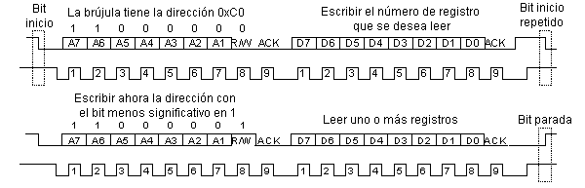

Ilustración . Secuencia de lectura de datos desde el ESCLAVO. Fuente: [14]

## DISEÑO DEL SOFTWARE (SIMULACIÓN). INTRODUCCIÓN A ROS, MATLAB.

Comprensión del problema (Control de Motores, velocidad, posicionamiento y repetibilidad)

El problema de la cinemática inversa consiste en la determinación de las variables de articulaciones correspondientes a una orientación y una posición específica del efector final. Es por tanto necesario resolver un conjunto de ecuaciones no lineales, de manera que se implementan diferentes métodos numéricos para llevar a cabo este cometido. La cinemática directa permite enfrentar el problema de manera sistemática a partir de las matrices de transformación homogéneas, e independiente de la configuración del robot. Esto no es posible en la cinemática inversa, siendo el procedimiento de obtención de las ecuaciones fuertemente dependiente de la configuración del robot. Un robot articulado consta de un conjunto de segmentos rígidos conectados mediante articulaciones. Los múltiples ángulos que pueden adoptar estas articulaciones permiten un número indefinido de configuraciones o posiciones de la figura. La solución al problema cinemático inverso consiste en encontrar los valores que deben adoptar las coordenadas articulares del robot $q=\left[q1,q2,...,qn\right]$ para que su extremo se posicione y oriente según una determinada configuración deseada. En general no existe una solución única para este problema, incluso puede no existir. La resolución de este problema puede dar lugar a múltiples soluciones (diferentes configuraciones articulares con las que obtener la misma configuración del efector final), puede que no exista solución (por ejemplo, en una posición no alcanzable), o puede dar lugar a singularidades. Todo lo cual hace más difícil la resolución de este problema que la del problema cinemático directo. En la Ilustración 2a se ilustra de manera sencilla la existencia de soluciones múltiples para el problema cinemático inverso de un manipulador de dos GDL. Las soluciones 1 y 2 son comúnmente conocidas como codo arriba y codo abajo respectivamente.

La búsqueda de la solución suele realizarse mediante el uso de técnicas numéricas iterativas como por ejemplo Método de Newton. Esto puede resultar en cálculos lentos, por lo que habitualmente en una implementación real se acota el tiempo máximo (o iteraciones) que debe realizar el algoritmo de búsqueda. En otros casos, para robots con pocos grados de libertad, existen soluciones analíticas mediante el uso de métodos geométricos, que consisten en la utilización de las relaciones trigonométricas y la resolución de los triángulos formados por los elementos y articulaciones del robot.

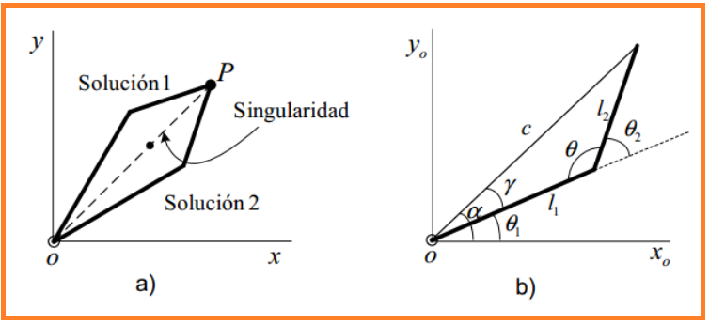

Ilustración . a) Cinemática inversa. b) Codo abajo.

Teniendo en cuenta el punto final de la estructura, obtener el valor los ángulos de las articulaciones que se requieren para alcanzar el punto final, puede ser difícil, y por lo general hay muchas o infinitas de soluciones. Este proceso puede ser extremadamente útil en la robótica. Es posible que tenga un brazo robótico que tiene que agarrar un objeto. Si el software sabe dónde está el objeto en relación con el hombro, simplemente se necesita el cálculo de los ángulos de las articulaciones para llegar a él.

Los métodos usados para la solución del problema de la cinemática inversa son:

* Métodos geométricos: este procedimiento es adecuado para pocos grados de libertad y se basa en encontrar suficientes relaciones geométricas en las que intervendrán las coordenadas del efector final del robot, sus coordenadas articulares y las dimensiones físicas de sus elementos.
* Resolución a partir de las matrices de transformación homogénea: es posible tratar de obtener el modelo de cinemática inversa a partir del conocimiento de su modelo de cinemática directa. En la práctica esto no resulta trivial siendo en muchas ocasiones tan compleja que obliga a desecharla.
* Desacoplo cinemático: consiste en la separación de orientación y posición, se utiliza en robots de 6 GDL. Los procedimientos anteriores de cinemática inversa permiten obtener los valores de las tres primeras articulaciones que posicionen su extremo en unas coordenadas determinadas y pueden ser utilizados para obtener los valores de las seis a costa de una mayor complejidad. En general, no basta con posicionar el extremo del robot en un punto en el espacio. Los robots suelen contar con tres grados de libertad adicionales, situados al final de la cadena cinemática y cuyos ejes, generalmente, se cortan en un punto que informalmente se denomina muñeca del robot.
* El método del desacoplo cinemático separa ambos problemas: posición y orientación. Así, dada una posición y orientación final deseada se establece la posición del punto de corte (la muñeca del robot) calculando los valores de $q1, q2 y q3$ y a continuación a partir de los datos de orientación y los ya calculados se obtienen los valores del resto de las variables articulares.
* Reducción polinómica: consiste en transformar las ecuaciones obtenidas algebraica o geométricamente para que adopten una forma polinómica y se facilite su resolución.

Se determinan las variables articulares de tal forma que el extremo del brazo alcance una posición y orientación deseada. Las coordenadas del extremo final del robot con respecto al origen de coordenadas: $x_{6}^{0} , y_{6}^{0}, z_{6}^{0};$ asimismo se deberá conocer la matriz de transformación homogénea del brazo del robot, H.

Para este caso, el brazo robótico SCORBOT ER 9 PRO, al tener cinco (5) grados de libertad, lo más recomendado es hacer uso de una de las variantes del método de matriz inversa: Desacoplo cinemático, también conocido como solución de PEIPER.

DESACOPLO CINEMÁTICO. SOLUCIÓN DE PIEPER

Una gran cantidad de los robots industriales tipo serie comerciales tienen una estructura cinemática similar a la de la figura siguiente (Spong 2005)[4]. Es decir, 5 GDL rotacionales con los últimos 3 ejes articulares cruzándose en un punto (muñeca, articulación esférica). La cual es una de las condiciones obligatorias para utilizar el desacoplo cinemático. La posición del punto de corte de los tres ejes de la muñeca, en este punto coinciden los orígenes de los siguientes sistemas de coordenadas $S_{3},S_{4}, S_{5};$ este se localiza a través del vector ${\vec{P}}_{3}^{0}$, el cual es el extremo del brazo del robot, la pinza del robot puede ser determinado con el vector ${\vec{P}}_{5}^{0}$. Finalmente, la distancia que existe entre la muñeca y la pinza del robot viene determinado por el vector ${\vec{d}}_{6}$, de acuerdo con la Ilustración 20.

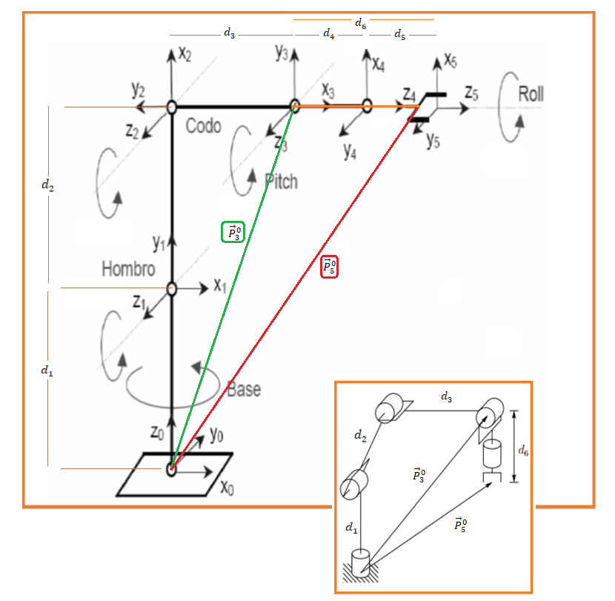

Ilustración . Desacoplo cinemático.

Se puede extraer:

$${\vec{P}}_{5}^{0}= {\vec{P}}_{3}^{0}+ {\vec{d}}_{6}$$

Donde;

${\vec{P}}_{5}^{0}$: Son las coordenadas del extremo final del robot que se desea alcanzar.

${\vec{P}}_{3}^{0}$: Son las coordenadas del punto donde se cortan los tres ejes de rotación.

$${\vec{P}}_{3}^{0}= {\vec{P}}_{5}^{0}- {\vec{d}}_{6}$$

Luego, solo hace falta encontrar el vector ${\vec{d}}_{6}$.

Sobre el brazo robótico SCORBOT ER 9 PRO, se conoce:

Tabla . Rangos y velocidad de operación del SCORBOT ER 9 PRO

|  |  |  |  |
| --- | --- | --- | --- |
| **MOVIMIENTO DE EJES** | **RANGO** | **VELOCIDAD EFECTIVA** | **VELOCIDAD MÁXIMA** |
| **Eje1: Base** | 270º | 80º/seg | 140º/seg |
| **Eje2: Hombro** | 145º | 69º/seg | 123º/seg |
| **Eje 3: Codo** | 210º | 78º/seg | 140º/seg |
| **Eje 4: Inclinación de la Muñeca o brida** | 196º | 103º/seg | 166º/seg |
| **Eje 5: Rotación de la muñeca o brida (Efector final)** | 737º | 185º/seg | 300º/seg |

Segundo problema de Pieper. Este problema consiste en hallar el valor de las últimas 3 articulaciones del robot, que permiten orientar el extremo según la matriz 𝑇 dato. Específicamente se desea hallar los valores articulares que permiten llegar a 0𝑇5 partiendo de 0𝑇3, es decir, los valores que permiten calcular 3𝑇5.

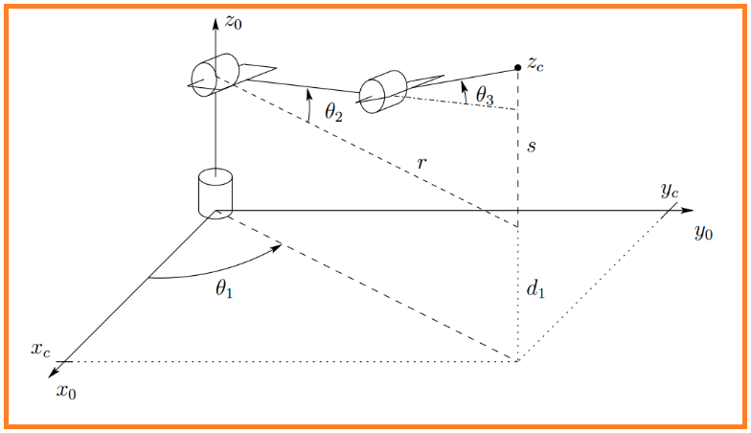

Ilustración . Determinar todas las posibles combinaciones de 𝜃1, 𝜃2 y 𝜃3

Dicho de otra manera, se desea llevar la punta (la pinza o el terminal) en un punto del espacio XYZ, debemos saber qué ángulos han de tener las articulaciones. La cinemática inversa resuelve este problema. Las fórmulas que empleo son trigonométricas.

Cuando se resuelve la cinemática inversa y se desea mover el brazo de un punto a otro:

$$X_{0}, Y_{0}, Z_{0} ≫> X_{1}, Y_{1}, Z_{1}$$

Se requiere de un algoritmo que lo lleve linealmente de ese punto al siguiente. Uno de esos algoritmos es el de Bresenham (que ajustado a las necesidades particulares) para hacer trayectorias en el espacio; tiene hasta seis dimensiones y está en código abierto que permite implementar en este proyecto.

Sobre el código de Bresenham, se conoce que “es un algoritmo preciso para la generación de líneas de rastreo que convierte mediante rastreo las líneas al utilizar solo cálculos incrementales con enteros que se pueden adaptar para desplegar circunferencias y curvas. Los ejes verticales muestran las posiciones de rastreo y los ejes horizontales identifican columnas de píxel. El algoritmo de Bresenham es un algoritmo creado para dibujar rectas en los dispositivos de gráficos rasterizados, como por ejemplo un monitor, que determina qué pixeles se rellenarán, en función de la inclinación del ángulo de la recta a dibujar.” Riodgonzalez (2016) Algoritmo Bresenham y DDA[5],

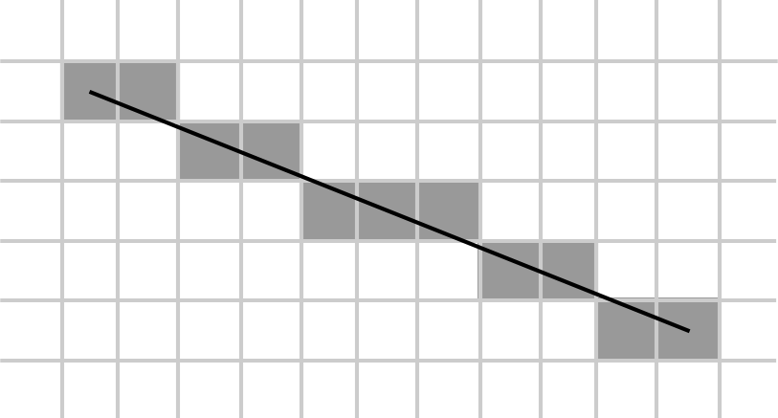

Ilustración . Ejemplo del algoritmo de Bresenham

Pero existen otros como el Analizador Diferencial Digital – DDA, y realiza su cálculo ya sea en el incremento de X o en el incremento de Y. La finalidad de este algoritmo es determinar los valores enteros correspondientes más próximos a la trayectoria de la línea para la otra coordenada.

A manera de un proceso de comprensión, se explican tres casos de cinemática inversa desde los brazos más simples hasta el que corresponde a este proyecto.

De debe encontrar:

* Angulo del brazo
* Angulo del antebrazo.

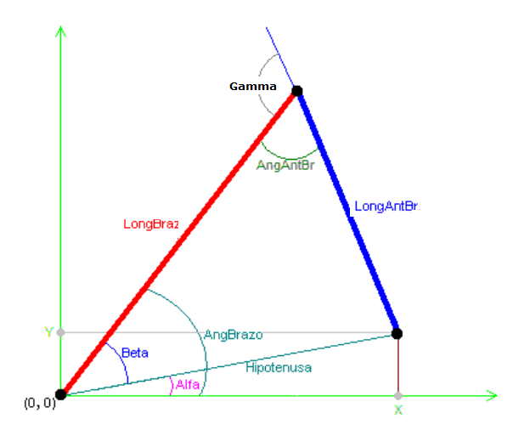

Ilustración . Grafo de partida para el diseño de los controles.

Aunque los cálculos de la cinemática inversa necesarios en la práctica se pueden realizar utilizando el simulador, a continuación, se exponen las ecuaciones de la cinemática inversa del robot Scorbot ER-9 Pro que permiten realizar esos cálculos manualmente, lo que puede ser útil para realizar comprobaciones.

Si bien el problema cinemático directo tiene siempre una única solución, el inverso puede tener varias soluciones, de las cuales no todas serán correctas físicamente. Resolviendo la cinemática inversa obtendremos todas las maneras de alcanzar la posición deseada (distintas soluciones del problema), pero sin contar con los límites físicos del robot y su entorno, ni con las posibles restricciones que se apliquen. De todas las posibles soluciones se desecharán varias, o incluso todas, al tener en cuenta esos límites y restricciones, teniendo en cuenta el esquema del robot mostrado en la Ilustración 14.

Obtendremos las soluciones de la cinemática inversa mediante unas expresiones de las que se obtenga cada una de las coordenadas articulares en función de las cartesianas.

A la hora de realizar el cálculo de la cinemática inversa se ha utilizado la solución de PIEPER, lo que implica que las tres primeras variables articulares, q1, q2 y q3, servirán para establecer la posición del extremo del robot, y las dos últimas, q4 y q5, para establecer la orientación de este.

Continuando, la posición del extremo del robot está determinada por la matriz de transformación homogénea descrita en el capítulo 2 de este trabajo.

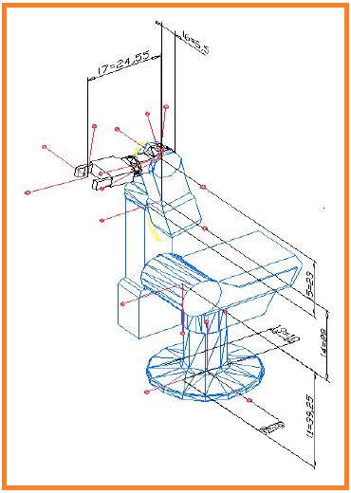

Ilustración . Esquemático del brazo SCORBOT ER 9 PRO

A partir de lo anterior, y de acuerdo con lo establecido en el capítulo de diseño de hardware, la primera fase del desarrollo del software se centra en la programación para cada Arduino NANO que se usará como controlador de cada motor. Considerando la apropiación teórica del modelo del brazo robótico se desarrolla el diseño del software de control para cada motor. Teniendo en cuenta, que este control debe incorporar los encoders incrementales y lo sensores de fin de carrera, que posee el SCORBOT ER 9 PRO.

La solución para el software se divide en los bloques necesarios o subrutinas de acuerdo con lo establecido en el diseño del hardware. La Ilustración 31 muestra el programa monitor de todo el sistema de control.

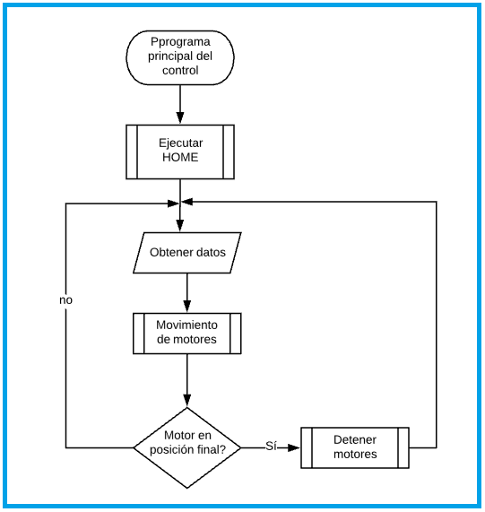

Ilustración . Programa monitor del sistema de control

Los bloques mostrados representan el diagrama de control principal del robot. Inicialmente el brazo robótico irá a su posición HOME; es decir, buscará su posición de inicio haciendo girar los motores hasta activar los sensores de pulso de referencia de codificador (PRx) ubicados en cada articulación. Luego, se leerá los parámetros enviados por el software utilizado para el control de los motores. Será necesario convertir estos datos, dados en rad/s, para que pueda ser leído por el controlador del motor. Luego de realizar la conversión se enviará los datos a la etapa de potencia para que pueda accionar los motores. Por último, se realizará el respectivo control de velocidad para verificar si el motor llega a su posición final; esto se realiza mediante un control PID por realimentación de datos de posición provenientes del encoder. En el caso llegué a su posición final se detendrá a los motores. Caso contrario, volverá a leer los datos del software para realizar el mismo procedimiento mencionado para una nueva posición y velocidad asignada.

A continuación, se presentan las diferentes funciones o subrutinas incorporadas en el programa monitor.

HOME del SCORBOT ER 9 PRO:

Inicialmente, se comprobará si el sensor de pulso de referencia de codificador asociado a la base se encuentra activo, al no estar activado se hace girar el motor de la base con parámetros establecidos por defecto hasta que el sensor de pulso de referencia de codificador ubicado en esa articulación sea activado de forma satisfactoria. Durante el procedimiento, el controlador mueve una articulación del robot por vez. El eje se mueve hasta que el indicador detecta el haz de luz. Cuando esto ocurre, el detector óptico en cada eje envía una señal específica al controlador. Una vez que la posición del interruptor de inicio ha sido detectada, el eje sigue girando hasta que el codificador produce un pulso de referencia. Esto ocurre en la posición de inicio del eje. Se detendrá al motor y se realizará el mismo procedimiento para la articulación del hombro (asociado al sensor de pulso de referencia de codificador (PR2)) y del codo (asociado al PR3). Para la articulación de la muñeca, se requiere el control de los motores 4 y 5 por lo que estos girarán en sentidos opuestos para realizar la inclinación en la muñeca y en el mismo sentido para realizar el giro en la muñeca. El procedimiento es exactamente igual que en las articulaciones anteriores. Cabe resaltar que al retroceder a una velocidad determinada el error disminuye y de esta manera se asegura que la posición de inicio del sistema sea siempre la misma; es por ello, que se realiza este procedimiento. Para nuestro caso, se ha dispuesto de tres velocidades: alta, media y baja, con cada una de ellas se garantiza la precisión del movimiento y la estabilidad del sistema. El diagrama de flujo para la función HOME, se muestra en la Ilustración 32.

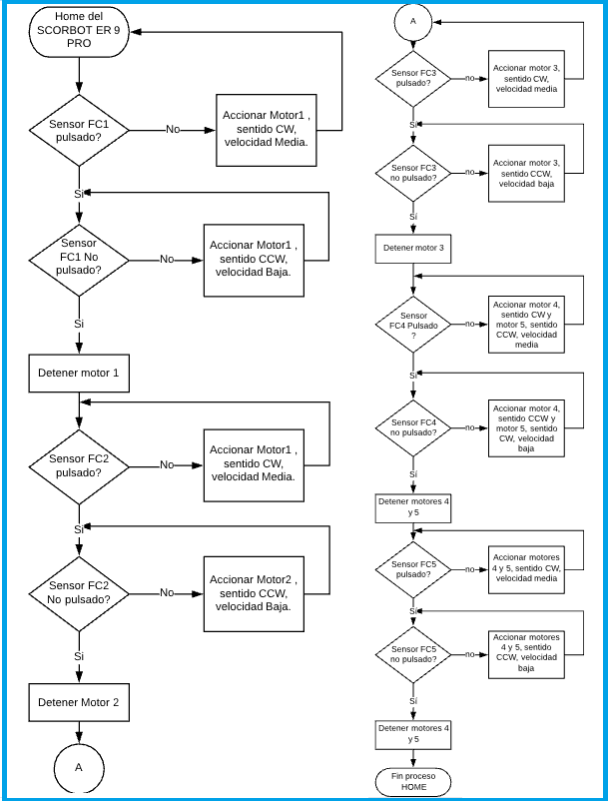

Ilustración . Función HOME

MOVIMIENTO de motores:

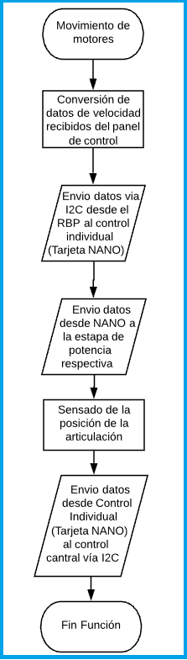

Ilustración . Función MOVIMIENTO de motores

Inicialmente, los datos leídos son procesados de tal manera que pueda ser enviado desde el control principal (Raspberry PI 3+) a los controles individuales de cada articulación, este proceso se realiza mediante el protocolo de comunicaciones I2C. El Arduino Nano correspondiente, envía un conjunto de datos que contiene: la dirección de movimiento y la velocidad a la etapa de potencia. Esta a su vez, acciona el motor respectivo. A su vez, el Arduino Nano va obteniendo la posición del motor mediante la lectura que realiza sobre el encoder incremental que tiene instalado en su eje. Por último, son enviados los datos provenientes de cada uno de los encoders hacia el control principal para que realice el respectivo procesamiento y control para enviar nuevos comandos.

DETENER motores:

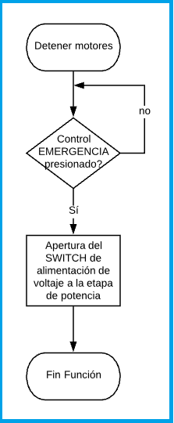

Ilustración . Función DETENCIÓN de motores

Esta función es activada en el caso se presione el botón de parada de emergencia. No se tiene sensores de corriente, que sería otra forma de proporcionar seguridad al usuario y a la máquina.

LECTURA de datos:

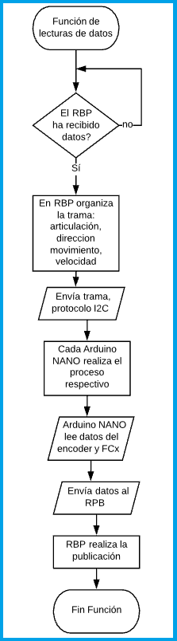

Ilustración . Función LECTURA de datos.

Para esta función se tiene dos situaciones, la interacción por parte del usuario quien determina el funcionamiento del brazo y por otra, las lecturas de los diferentes sensores (Encoder, sensor de fin de carrera, etc.). Por ello, el diagrama inicia con la lectura de datos del usuario y finaliza con la información recaudada en cada control individual (Arduino NANO), procesada por el control central y mostrada al usuario.

Es claro, que el acceso del usuario se dará desde un panel de control basado en LabView. Pero queda la posibilidad de que el usuario intervenga en cada controlador individual y realice programaciones especiales.

Una vez definido el funcionamiento del sistema (Software) se hace necesario presentar la programación detalla del control para cada motor. Teniendo en cuenta lo tratado en el diseño del hardware sobre el control PID.

**Control Proporcional, Integral y Derivativo para el movimiento de los motores**.

Como proceso fundamental está la función de Movimiento de Motores, es por ello, que se da un tratamiento aparte al control PID. Por ello, se ha seleccionado el uso del código de Beauregard, que se describe a continuación:

El código de Brett Beauregard

// Variables de trabajo.

unsigned long lastTime;

double Input, Output, Setpoint;

double ITerm, lastInput;

double kp, ki, kd;

int SampleTime = 1000; // Tiempo de muestreo 1 segundo.

double outMin, outMax;

bool inAuto = false;

#define MANUAL 0

#define AUTOMATIC 1

#define DIRECT 0

#define REVERSE 1

int controllerDirection = DIRECT;

void Compute()

{

if(!inAuto) return;

unsigned long now = millis();

int timeChange = (now - lastTime);

if(timeChange>=SampleTime)

{

// Calculamos todos los errores.

double error = Setpoint - Input;

ITerm+= (ki * error);

if(ITerm> outMax) ITerm= outMax;

else if(ITerm< outMin) ITerm= outMin;

double dInput = (Input - lastInput);

// Calculamos la función de salida del PID.

Output = kp * error + ITerm- kd * dInput;if(Output > outMax) Output = outMax;

else if(Output < outMin) Output = outMin;

// Guardamos el valor de algunas variables para el próximo recálculo.

lastInput = Input;

lastTime = now;

}

}

void SetTunings(double Kp, double Ki, double Kd)

{

if (Kp<0 || Ki<0|| Kd<0) return;

double SampleTimeInSec = ((double)SampleTime)/1000;

kp = Kp;

ki = Ki * SampleTimeInSec;

kd = Kd / SampleTimeInSec;

if(controllerDirection ==REVERSE)

{

kp = (0 - kp);

ki = (0 - ki);

kd = (0 - kd);

}

}

void SetSampleTime(int NewSampleTime)

{

if (NewSampleTime > 0)

{

double ratio = (double)NewSampleTime / (double)SampleTime;

ki *= ratio;

kd /= ratio;

SampleTime = (unsigned long)NewSampleTime;

}

}

void SetOutputLimits(double Min, double Max)

{

if(Min > Max) return;

outMin = Min;

outMax = Max;

if(Output > outMax) Output = outMax;

else if(Output < outMin) Output = outMin;

if(ITerm> outMax) ITerm= outMax;

else if(ITerm< outMin) ITerm= outMin;

}

void SetMode(int Mode)

{

bool newAuto = (Mode == AUTOMATIC);

if(newAuto && !inAuto)

{ // Para cambiar de manual a automático, inicializamos algunos parámetros.

Initialize();

}

inAuto = newAuto;

}

void Initialize()

{

lastInput = Input;

ITerm = Output;

if(ITerm> outMax) ITerm= outMax;

else if(ITerm< outMin) ITerm= outMin;

}

void SetControllerDirection(int Direction)

{

controllerDirection = Direction;

}

En un control PID de posición convencional la parte más difícil de sintonizar es el control integral. Sucede que el control integral se suma al control proporcional y como el control integral acumula las desviaciones anteriores [ITerm += (error * ki)], para cuando llega a la meta designada no le da tiempo a minimizar ese error (o desviación) y el motor tiene tendencia a ir un poco más allá del punto designado para luego corregirse. Normalmente lo que haríamos sería bajar la constante Ki, o bien subir el valor de Kd (o ambas cosas) para contrarrestar esa inercia, pero en muchos casos se hace muy difícil porque al aumentar/disminuir una de las constantes se suele necesitar reajustar las demás constantes.

Se trata de que el control integral "**ITerm**" sólo sume el error proporcional cuando esté "frenado" entre dos tiempos consecutivos *(Input-lastInput)=0*. Para el resto de los casos en vez de sumar el error proporcional, lo resta, pero no el error proporcional en este caso, sino tomando el error diferencial. En ambos casos se multiplica por la constante Ki.

Para ello, se hacen el ajuste:

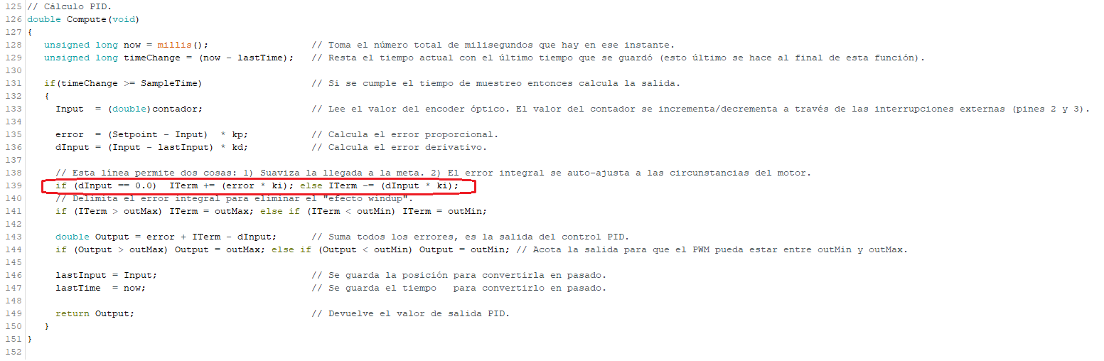

Lo lógico sería poner después del "else" ITerm -= (error * ki) y lo cierto es que da buen resultado, sin embargo, ITerm -= (dInput * ki) da un resultado mucho mejor. Cuando el motor se acerca a la meta, la condición entre:

ITerm += (error * ki) e ITerm -= (dInput * ki)

Se combinan muy rápidamente y provoca que el motor se acerque a la meta de una forma más suave y progresiva, eliminando la oscilación del control integral.

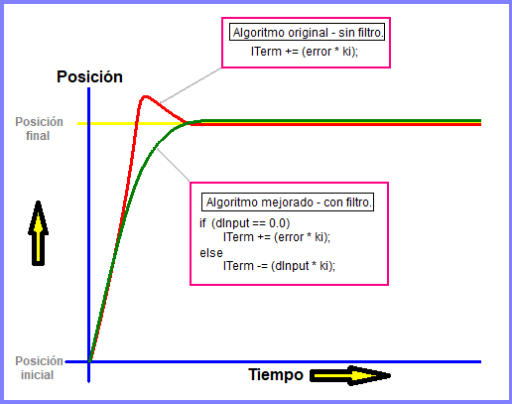

Sobre procesos similares como recomendaciones para este trabajo: “Me llevé una grata sorpresa al hacer todos estos cambios porque yo lo único que estaba buscando era eliminar el "respingo" (sobresalto) del control integral cuando llega a la meta. Resultó que además de eliminar ese respingo, encontrar las constantes PID óptimas era mucho más fácil. Pero eso no fue todo; estuve probando con motores de otras resoluciones, incluso de muy baja resolución, como por ejemplo de 4 ppr, y apenas tuve que tocar las constantes PID. Solamente en encoders de muy baja resolución lo único que hay que tocar es el tiempo de muestreo, elevando considerablemente ese tiempo. Una vez se tiene un tiempo de muestreo óptimo, se puede modificar (muy poco, sólo para ver si mejora aún más) las constantes PID.” [6]

De los dispositivos que se seleccionaron para el proyecto, la placa SBC, Raspberry Pi 3 B+, la cual se debió cambiar por Raspberry Pi 3B. La razón, la versión del software LabVIEW (2014) junto a la aplicación LINX de Digilent/LabVIEW MakerHub solo funciona con el sistema operativo de Raspbian: Jessie. Y este SO no funciona en la Raspberry Pi 3B+. Aun cuando se actualizó la versión Jessie como lo recomiendan en los foros de LabVIEW.

Los primeros pasos para poner en funcionamiento LabVIEW y Raspberry fueron:

En el Computador de control:

* Instalación de LabVIEW versión 14 y el Service Pack 1.
* Instalación de N-VISA (National Instrument)

En la Raspberry Pi3B:

* Versión Jessie (2017)
* Conexión a Internet dentro del mismo dominio donde se encuentra el Computador de control.

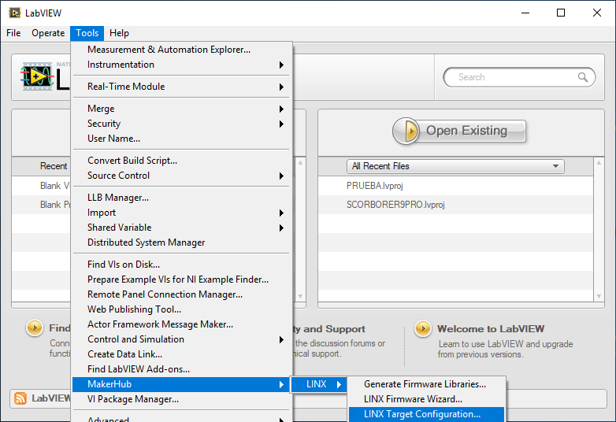

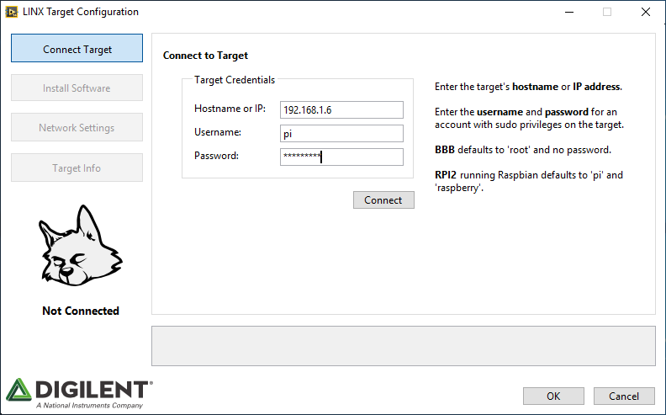

Se debe obtener la dirección IP de la Raspberry:

Para ello en el LXTerminal, damos el siguiente comando:

pi@raspberrypi: ~ $ hostname -I

192.168.1.6

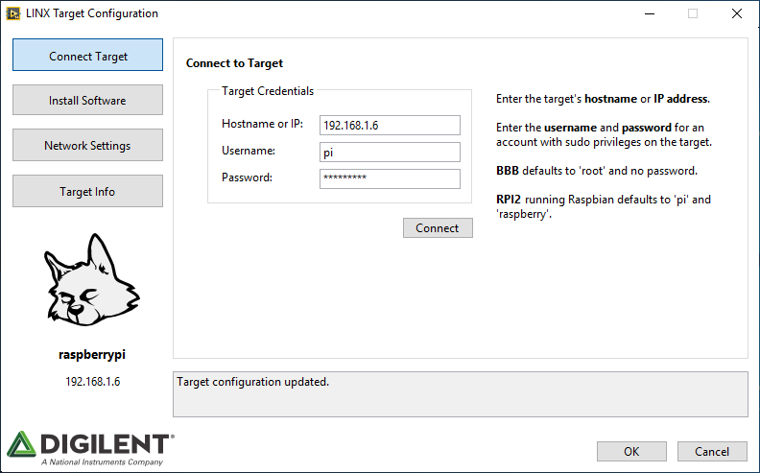

Configuramos la red:

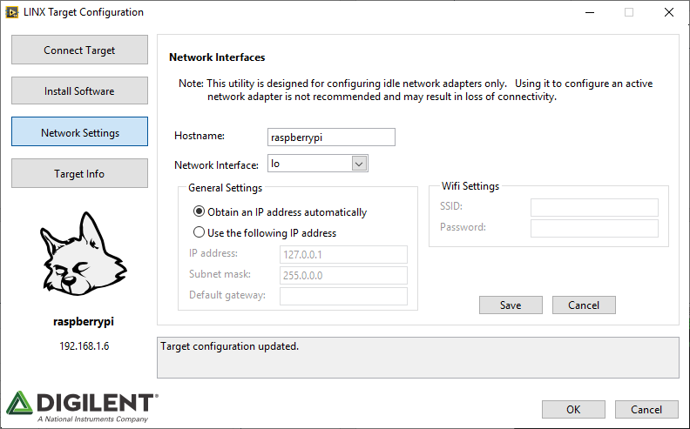

Instalamos el software de LabVIEW en la Raspberry:



Iniciamos un proyecto en LabVIEW:

Le asignamos un nombre, luego seleccionamos el dispositivo.

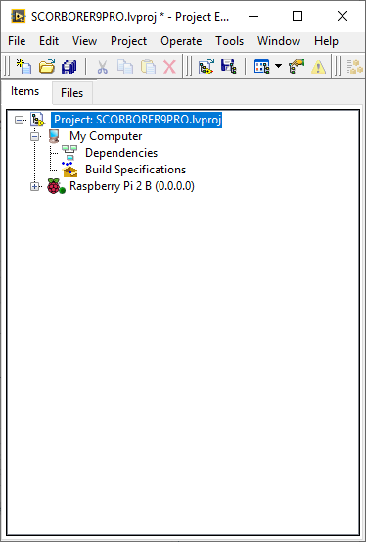 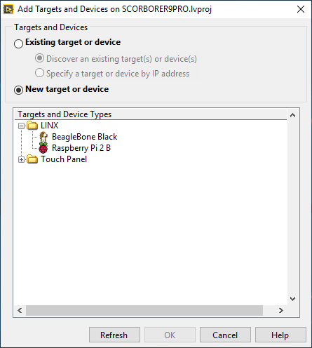

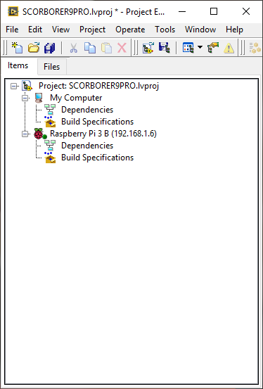

Ya se tiene la conectividad entre el computador de control y el Raspberry para desarrollar la aplicación en LabVIEW.

Una vez, diseñada la aplicación se debe habilitar el protocolo de comunicaciones I2C. En Pi, I2C está deshabilitado de forma predeterminada. Lo primero que debe hacer es ejecutar el comando **sudo nano /etc/modprobe.d/raspi-blacklist.conf**. En este archivo, hay un comentario y dos líneas. Agregue un hash antes de la línea I2C para comentarlo.

Original:

**# blacklist spi and i2c by default (many users don't need them)  
blacklist spi-bcm2708**

**blacklist i2c-bcm2708**

Se convierta a:

**# blacklist spi and i2c by default (many users don't need them)  
blacklist spi-bcm2708**

**#blacklist i2c-bcm2708**

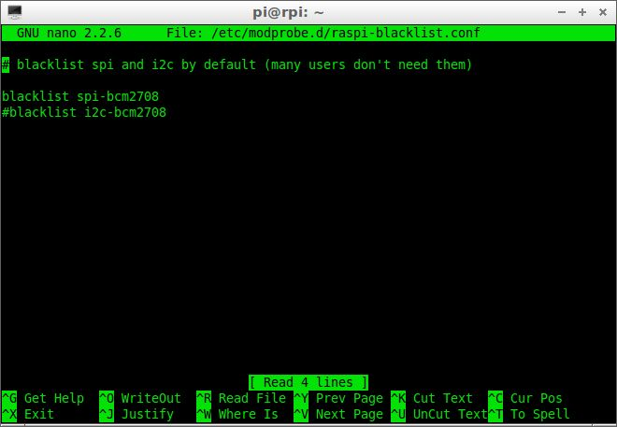

Luego se procede a habilitar el módulo Kernel I2C, se ejecuta el comando **sudo nano / etc / modules**. Debería ver lo siguiente:

**# /etc/modules: kernel modules to load at boot time.  
#  
# This file contains the names of kernel modules that should be loaded  
# at boot time, one per line. Lines beginning with "#" are ignored.  
# Parameters can be specified after the module name.  
  
snd-bcm2835**

Esto debería tener la línea i2c-dev agregada al final.  
  
Archivo final:

**# /etc/modules: kernel modules to load at boot time.  
#  
# This file contains the names of kernel modules that should be loaded  
# at boot time, one per line. Lines beginning with "#" are ignored.  
# Parameters can be specified after the module name.  
  
snd-bcm2835  
i2c-dev**

Hay algunos paquetes que necesitarán instalación para usar I2C. El primer comando para ejecutar es **sudo apt-get install i2c-tools**. Si esto falla, se debe ejecutar **sudo apt-get update** y se intenta nuevamente. El otro paquete necesario se puede instalar ejecutando **sudo apt-get install python-smbus**.

Para configurar el software, se agrega el usuario Pi al grupo de acceso I2C, ejecutando el comando **sudo adduser pi i2c**. Luego, se ejecuta **sudo reboot** para reiniciar.

Para probar el software, ejecute el comando **i2cdetect -y 0** para ver si hay algo conectado. En la configuración inicial, devolvió esta salida, porque no había nada conectado:

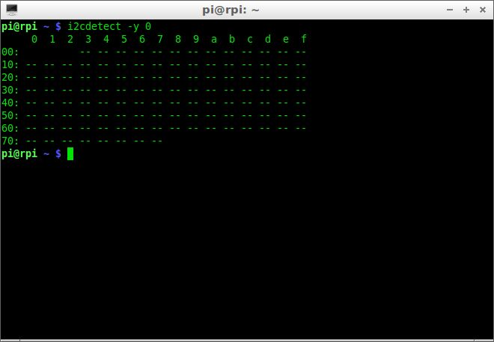

Como primer ejercicio, se conecta un sensor COMPAS (CMPS03), y se verifica su conexión (<http://www.robot-electronics.co.uk/htm/cmps3tech.htm>) , se obtiene que está conectado en la dirección x60:

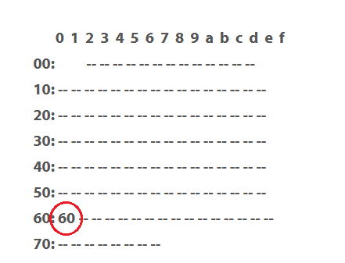

Luego necesita el siguiente archivo de Python:

**import smbus  
import time  
bus = smbus.SMBus(0)  
address = 0x60  
  
def bearing255():  
        bear = bus.read_byte_data(address, 1)  
        return bear  
  
def bearing3599():  
        bear1 = bus.read_byte_data(address, 2)  
        bear2 = bus.read_byte_data(address, 3)  
        bear = (bear1 << 8) + bear2  
        bear = bear/10.0  
        return bear  
  
while True:  
        bearing = bearing3599()     #** esto devuelve el valor a 1 decimal en grados

**bear255 = bearing255() # Esto devuelve el valor como un byte entre 0 y 255.**

**print bearing  
        print bear255  
        time.sleep(1)**

Otro ejercicio realizado, haciendo uso de un sensor SRF08, medidor de distancias por ultrasonidos y con el siguiente archivo Python:

**import smbus  
import time  
bus = smbus.SMBus(0)  
address = 0x70  
  
#SRF08 REQUIRES 5V  
  
def write(value):  
        bus.write_byte_data(address, 0, value)  
        return -1  
  
def lightlevel():  
        light = bus.read_byte_data(address, 1)  
        return light  
  
def range():  
        range1 = bus.read_byte_data(address, 2)  
        range2 = bus.read_byte_data(address, 3)  
        range3 = (range1 << 8) + range2  
        return range3  
  
while True:  
        write(0x51)  
        time.sleep(0.7)  
        lightlvl = lightlevel()  
        rng = range()  
        print lightlvl  
        print rng**

Es más complejo que el anterior, porque debe escribir un comando al sensor para que comience a leer. Esto imprimirá el nivel de luz en el sensor de luz incorporado y el rango actual, en cm.

Arduino

Integración con LabVIEW

Al inicio del proyecto se trabajó desde el supuesto que se desarrollaría un Instrumento Virtual mediante el uso del software LabVIEW. La Ilustración 36, muestra la primera aproximación al modelo.

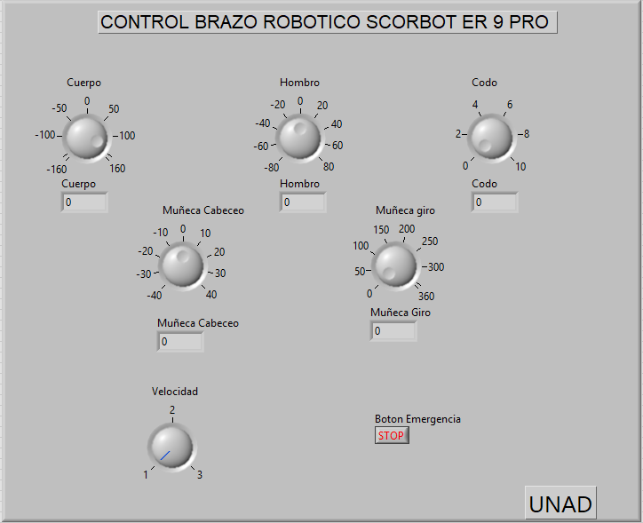

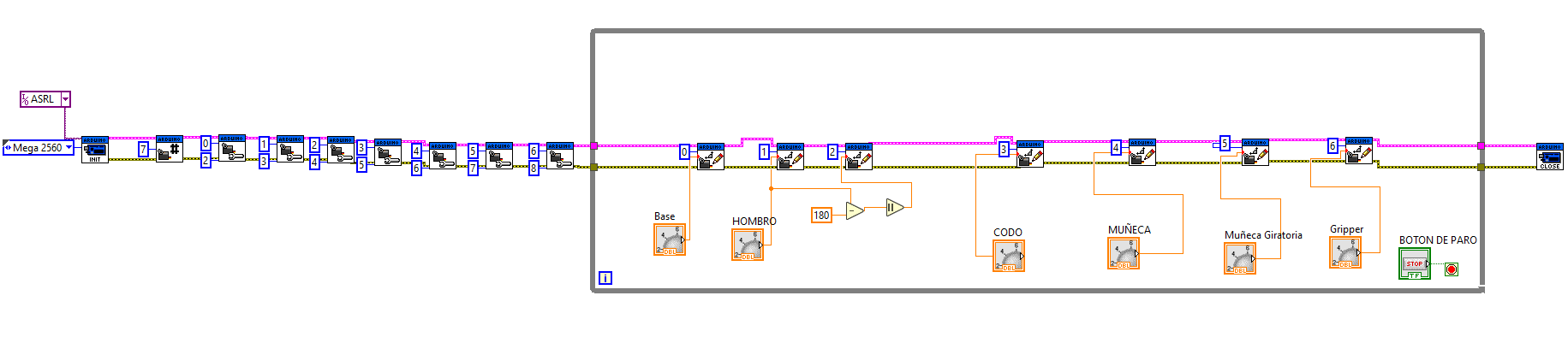

Ilustración . Panel de control en LabView, propuesta inicial directamente sobre los Arduinos.

Posteriormente, y habiendo realizado pruebas de control desde el LabVIEW sobre cada uno de los Arduinos, se modifican los criterios de diseño y se estable el uso del concepto de máquinas de estados. Esto es, cada función propia de cada articulación se asume como un estado.

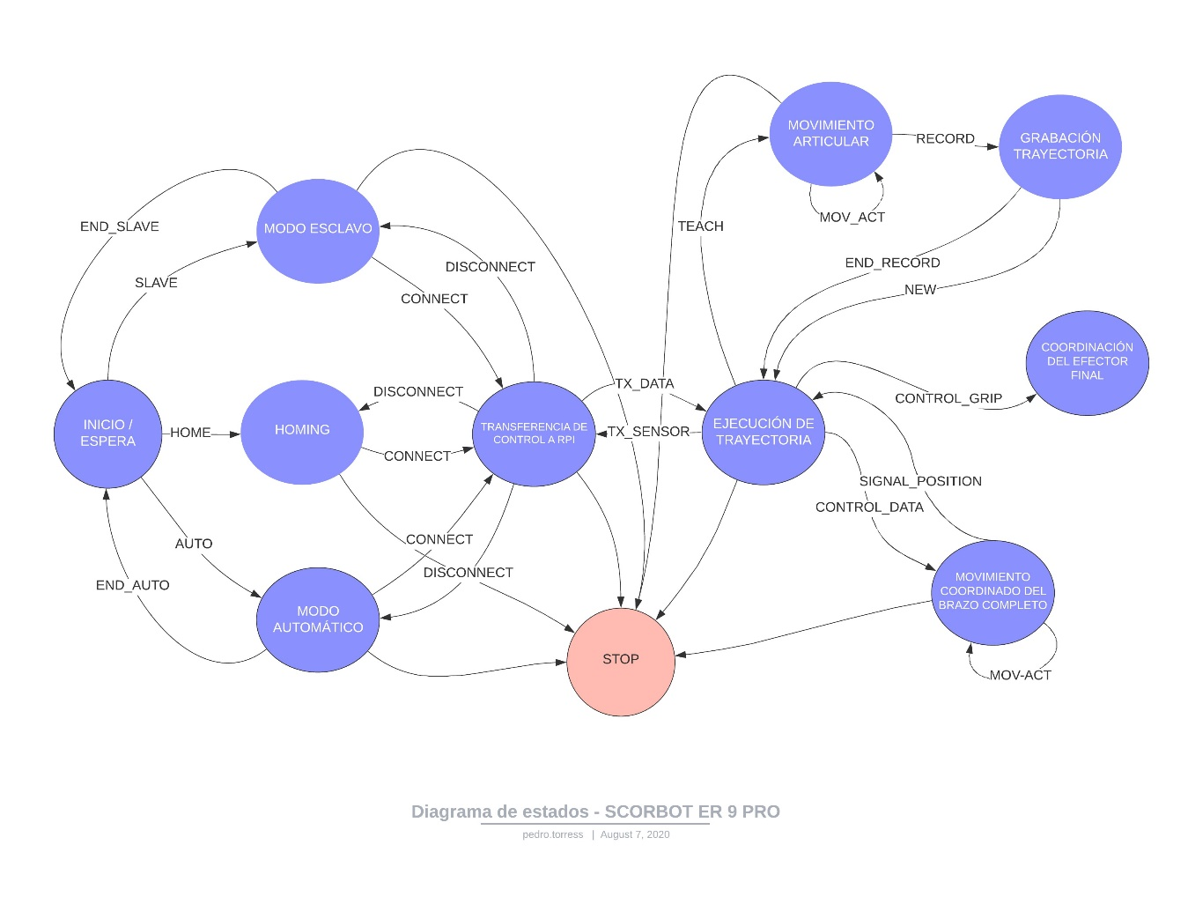

Ilustración . Propuesta de solución con máquinas de estados.

Se parte del concepto que el sistema de control realiza un solo movimiento a la vez, luego el sistema de control primero ajusta la posición del cuerpo o base, luego la del hombro y así sucesivamente, hasta alcanzar la posición objetivo y operar la pinza o el efector.

Descripción de cada estado.

Inicio / Espera

Modo esclavo

Movimiento articulación

Grabación de trayectoria

HOME

Modo automático

Transferencia de control al RPI

Ejecución trayectoria

Movimiento coordinado del brazo completo

Coordinación del efector final

STOP

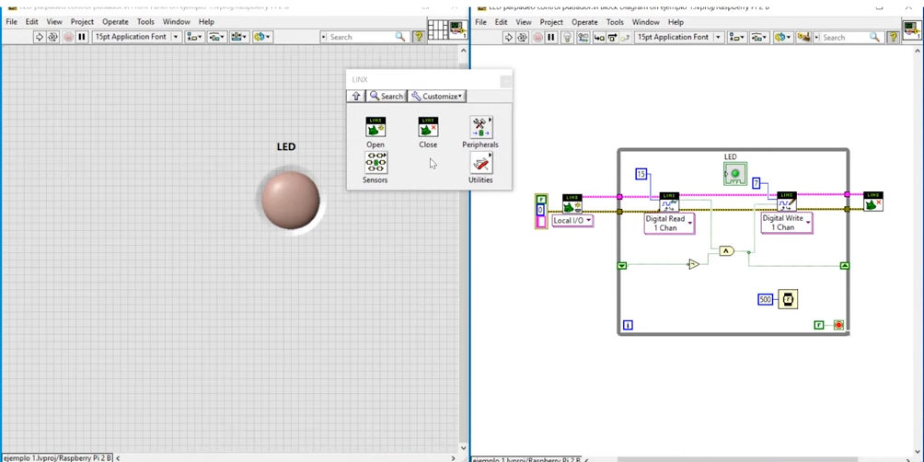

## INTEGRACIÓN AL BRAZO ROBÓTICO

Por causas ya conocidas no fue posible el trabajo con el brazo robótico. Pero si permitió que los estudiantes del semillero SICON pudiesen realizar su proyecto aplicado como opción de grado, con el desarrollo de un prototipo similar al SCORBOT.

Pero es un compromiso adquirido, que, una vez solucionado el problema de energía, cuya instalación fue realizada en el mes de noviembre de 2020 pero que no fue posible habilitarla por el fallo de la unidad reguladora. Podamos realizar las pruebas pertinentes, los ajustes a nivel de circuitos que sean necesarios y de las fuentes de alimentación. Se procederá a la elaboración del circuito impreso, su instalación en un contenedor apropiado para que se pueda utilizar, sin riesgos tanto a los usuarios como al mismo brazo.

## CONCLUSIONES

Los objetivos que se han propuesto en este proyecto se han logrado cumplir a cabalidad, aunque no con los tiempos que se estimaron en la propuesta. Se hará una breve descripción de todos los inconvenientes que se presentaron al momento de elaborar el proyecto.

El trabajo realizado deja varios aprendizajes, especialmente en la profundización del conocimiento tanto la dinámica como en la cinemática de un brazo robótico.

Una limitante fue el conocimiento tan limitado sobre robótica, ya que en la etapa de la universidad nunca se tuvo contacto alguno con este tema ni con todo lo conlleva. Se necesitó mucho tiempo para adquirir este conocimiento y para familiarizarse con los términos como cinemática directa, cinemática inversa, matrices de transformación entre otros.

Un aprendizaje importante sobre la interacción entre LabView y Matlab, en especial el uso de los MathScript que te permite hacer los cálculos correspondientes para evaluar la Cinemática inversa.

El uso de sistemas de control embebidos, como es el caso de los Arduinos NANO su conexión vía protocolo I2C para el control desde LabVIEW, generaron muchas limitaciones, porque la comunicación con la placa Raspberry (SBC) no lograba sincronizarse.

El limitante principal fue al momento de abordar la simulación de los movimientos que se requerían para poder mover el manipulador, ya que la parte de programación limitó el avance del proyecto haciendo que éste se retrasara notablemente. Obviamente, sin tener en cuanta la dificultad con el acceso al brazo robótico. Por la falta de la alimentación adecuada.

Las mayores dificultades encontradas: 1) La consecución de los conectores con los cables que tiene el brazo. Que permita la conexión desde la placa hasta el brazo. 2) Una fuente de alimentación de 24 VDC/6Amp para el manejo de los motores. No era posible hacer uso de una fuente común, esta requiere una alta estabilidad. Para ello se recurre a una fuente switch de 48 Vdc/4Amp, que generó costos adicionales no previstos inicialmente. 3) Los puentes H, para el control de cada motor. Se probaron varias versiones con consumos sobre los 2 Amp. Los adquiridos inicialmente, aun cuando la datasheet decía que podía manejar corrientes superiores a 2,5 Amp, el circuito integrado fallaba, en el momento de la parada o del arranque de un motor similar al que tiene el brazo.

El uso de ROS (

## RECOMENDACIONES

Se recomienda implementar en otras funciones que el sistema del SCORBOT ER 9 Pro lo permite como son:

* Trabajar solamente en el plano X-Y, para ello se debe determinar las posiciones permitidas.
* Hacer uso de funciones de los puertos (Relés) para accionar motores (Conveyor) o puertos de lectura para hacer uso de sensores.

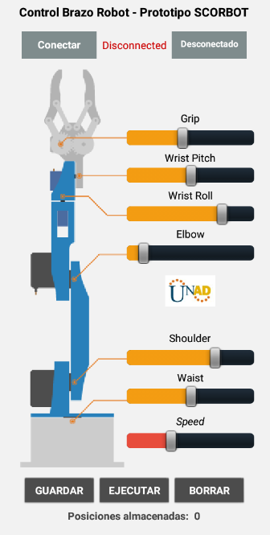

## BIBLIOGRAFÍA

[1] Emilce Noemí Preisz, Rosa María Weisz, Jorge M. Bauer y Gerardo Gabriel Gentiletti. Educación en robótica: modelos cinemáticos del SCORBOT ER-IX, 2015.

[2] Intelitek. Scorbot ER 9Pro. User Manual. Manchester, NH, January 2008.

[3] John J. Uicker, Gordon R. Pennock, y Joseph E. Shigley. Theory of Machines and Mechanisms. Oxford University Press, New York, 3 edición, 2003.

[4] Wikipedia, the free encyclopedia. Mathematical model. Recuperado octubre 8, 2019 de <http://en.wikipedia.org/wiki/Mathematical_model>, 2012.

[5] Thamo Sutharssan. An Introduction to Mathematical Modelling. Recuperado octubre 2, 2019 de <http://staffweb.cms.gre.ac.uk/~st40/Books/MathematicalModelling>, 2011.

[6] Peter Corke. Robotics, Vision and Control: Fundamental Algorithms in MATLAB©. Springer, Berlin, 1 edición, 2011.

[7] Saeed B. Niku. Introduction to Robotics: Analysis, Systems, Applications. Prentice Hall, Upper Saddle River, NJ, 1 edición, 2001.

[8] M. W. Spong, S. Hutchinson, & M. Vidyasagar. Robot Modeling and Control. John Wiley & Sons, Hoboken, NJ, 1 edición, 2006.

[9] John J. Craig. Introduction to Robotics: Mechanics and Control. Pearson Prentice Hall, Upper Saddle River, NJ, 3 edición, 2005.

[10] John J. Uicker, Gordon R. Pennock, y Joseph E. Shigley. Theory of Machines and Mechanisms. Oxford University Press, New York, 3 edición, 2003.

[11] Saeed B. Niku. Introduction to Robotics: Analysis, Systems, Applications. Prentice Hall, Upper Saddle River, NJ, 1 edición, 2001.

[12] Richard M. Murray, Zexiang Li, y S. Shankar Sastry. A Mathematical Introduction to Robotic Manipulation. CRC Press, Boca Raton, FL, 1 edición, 1994.

[13] Philips Semiconductors (2000) THE I2C-BUS SPECIFICATION. Versión 2.1. Recuperado de: <https://docs.google.com/viewer?a=v&pid=forums&srcid=MTcwODY5ODY5MDExMjA1Njc0MzABMDA3ODQyODA5OTQ4MTA2NDAzMTQBSXQ0MDRFX3dOcndKATAuMQEBdjI>

[14] Robots Didácticos (2018) Descripción y funcionamiento del Bus I2C. Recuperado de: <http://robots-argentina.com.ar/didactica/descripcion-y-funcionamiento-del-bus-i2c/>

1. Más detalles acerca obtención de parámetros en referencia [8].
2. La matriz Jacobiana no siempre es una matriz cuadrada, y es necesaria la obtención de una matriz pseudoinversa, ver referencia [8].
3. Tomado de: (<http://brettbeauregard.com/blog/wp-content/uploads/2012/07/Gu%C3%ADa-de-uso-PID-para-Arduino.pdf>)
4. Robot Modeling and Control by Mark W. Spong (2005)
5. Recuperado de http://graficacion2016b.blogspot.com/2016/08/deltax-deltay-m-algoritmo-de-bresenham.html
6. <https://sites.google.com/site/proyectosroboticos/Home?authuser=0>